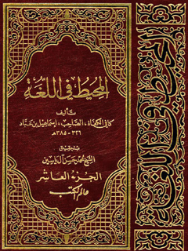

المحیط فی اللغه جلد 11


ghaemiyeh.com

فهرست مطالب
هوية الکتاب 4
اشارة 4
فهرس الآيات القرآنية الكريمة 8
فهرس الأحاديث والأقوال المأثورة 30
فهرس الأمثال السائرة 42
فهرس الأعلام 68
فهرس قوافي الشعر والرجز 88
فهرس الأماکن والبلدان 117
فهرس اللُّغات واللجات 138
فهرس المصادر والمراجع 148
فهرس المواد اللغوية 156

هوية الکتاب
المؤلف: إسماعيل بن عبّاد [ كافي الكفاة ]
المحقق: الشيخ محمّد حسن آل ياسين
الناشر: عالم الكتب
الطبعة: 0
الموضوع : اللغة والبلاغة
تاريخ النشر : 0 ه.ق
الصفحات: 319
﻿المکتبة الإسلامية
المُحيطُ فِي اللُّغَة
الجُزءُ الحَادِي عَشر
المُحَرِّرُ الرَّقمِيّ: محمّد علي ملك محمّد

اشارة
بِسْمِ اللَّهِ الرَّحْمَنِ الرَّحِيمِ
بيروت - المزرعة بناية الإيمان - الطابق الأوّل - ص ب 8723-11
تلفون: 306166 - 315142 - 819684 - برقيّا : نابعلبكي - تلفكس : 23290 ALAMKO
المُحيطُ فِي اللُّغَةِ
تأليف: كافي الكَفاة ، الصَّاحِب ، إِسمَاعيل بن عَبَّاد
326 - 385 ه
بتحقيق: الشَّيخ مُحَمَّد حَسَن آل يَاسِين
الجُزءُ الحَادِي عَشر
عالم الكتب

فهرس الآيات القرآنية الكريمة

الصورة
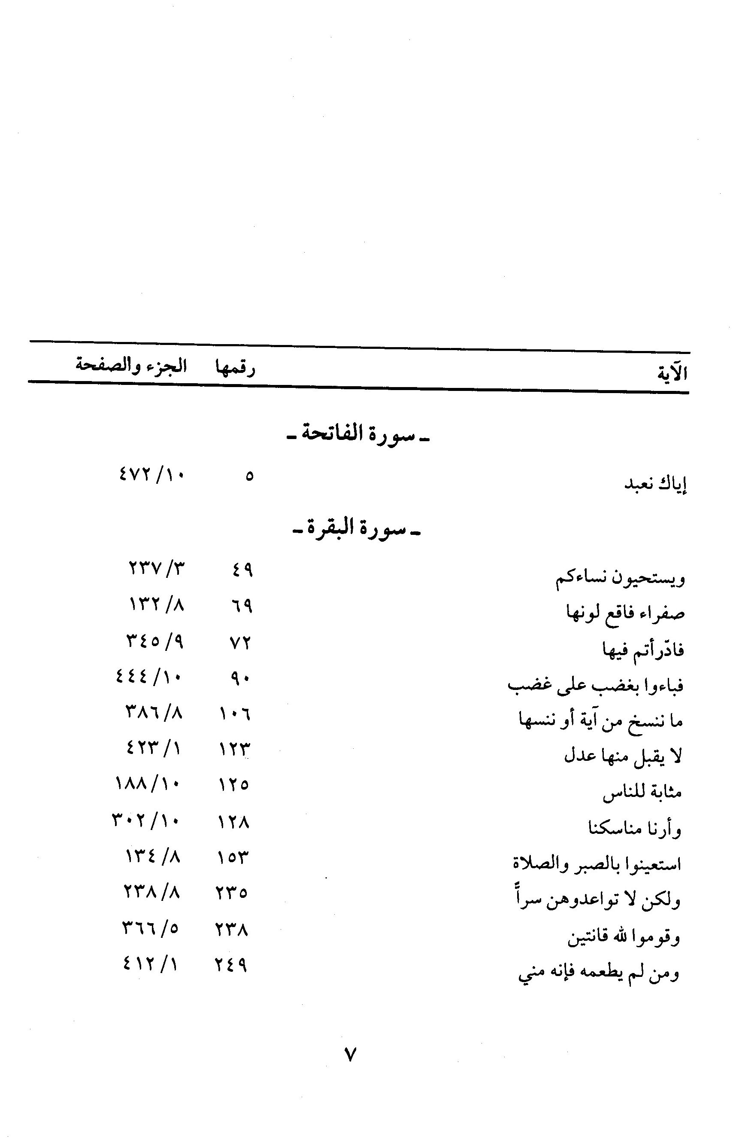
الصورة
الصورة
الصورة
الصورة
الصورة
الصورة
الصورة
الصورة
الصورة
الصورة
الصورة
الصورة
الصورة
الصورة
الصورة
الصورة
الصورة
الصورة
الصورة

فهرس الأحاديث والأقوال المأثورة

الصورة
الصورة
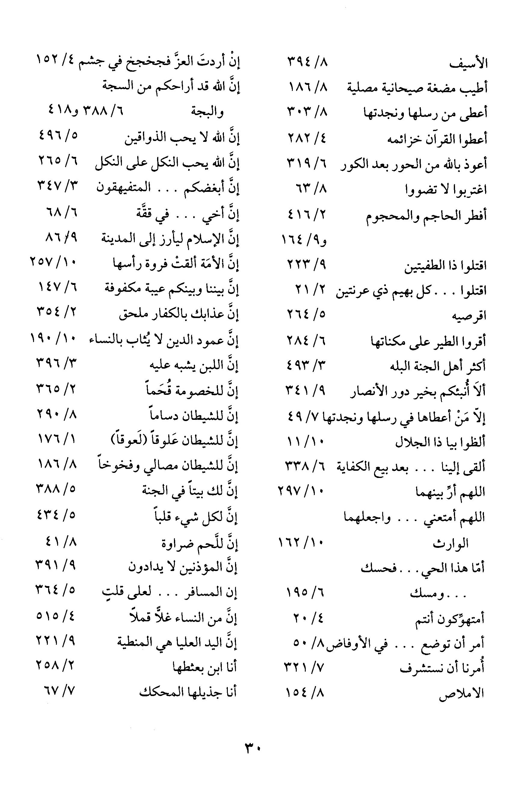
الصورة
الصورة
الصورة
الصورة
الصورة
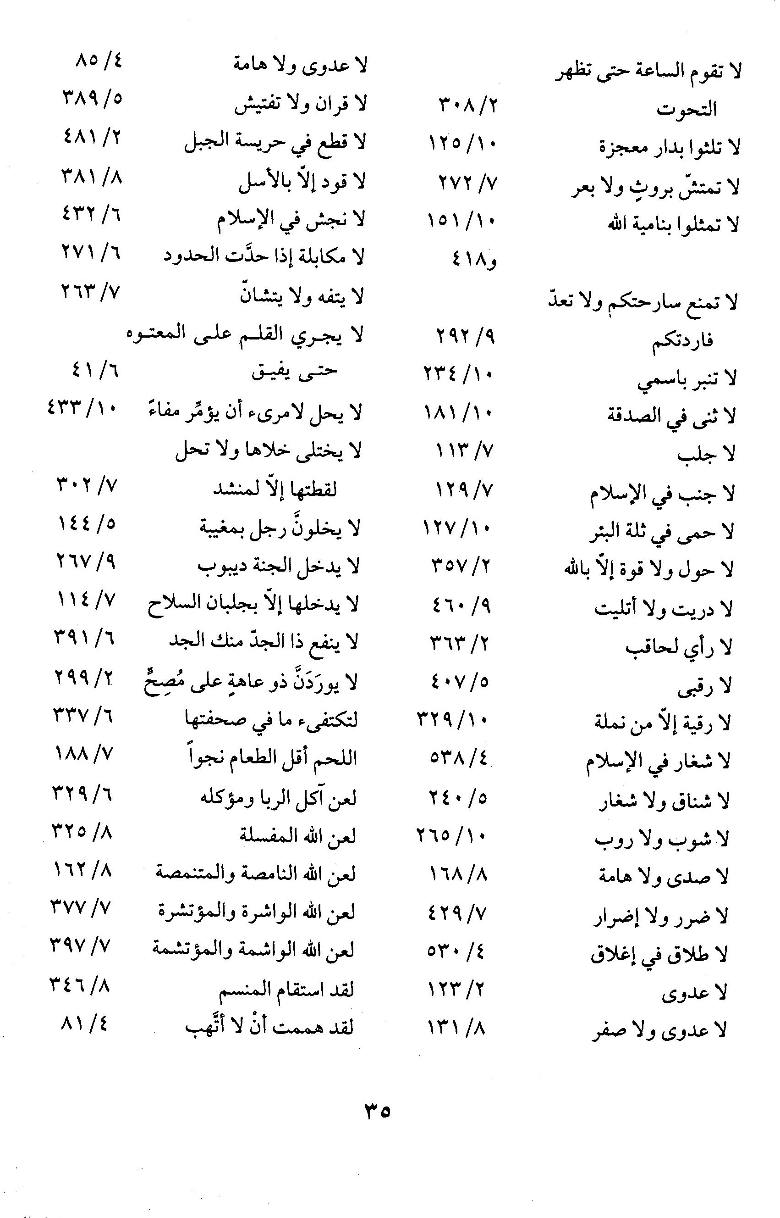
الصورة
الصورة
الصورة

فهرس الأمثال السائرة

الصورة
الصورة
الصورة
الصورة
الصورة
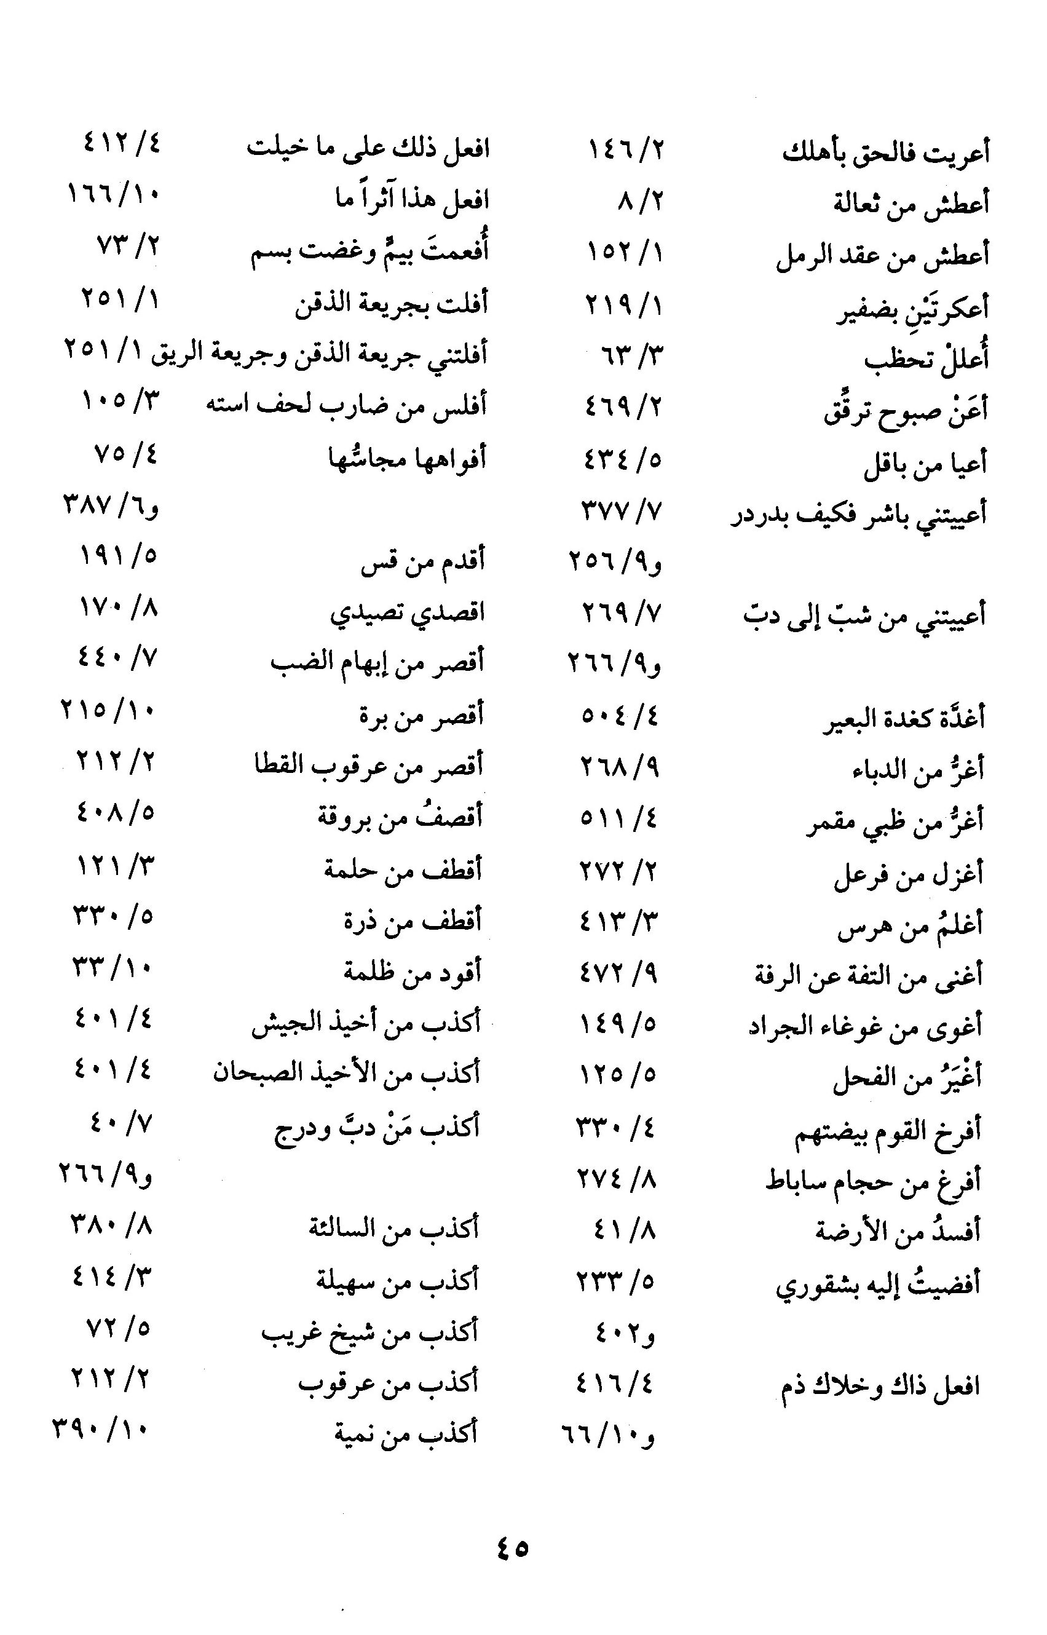
الصورة
الصورة
الصورة
الصورة
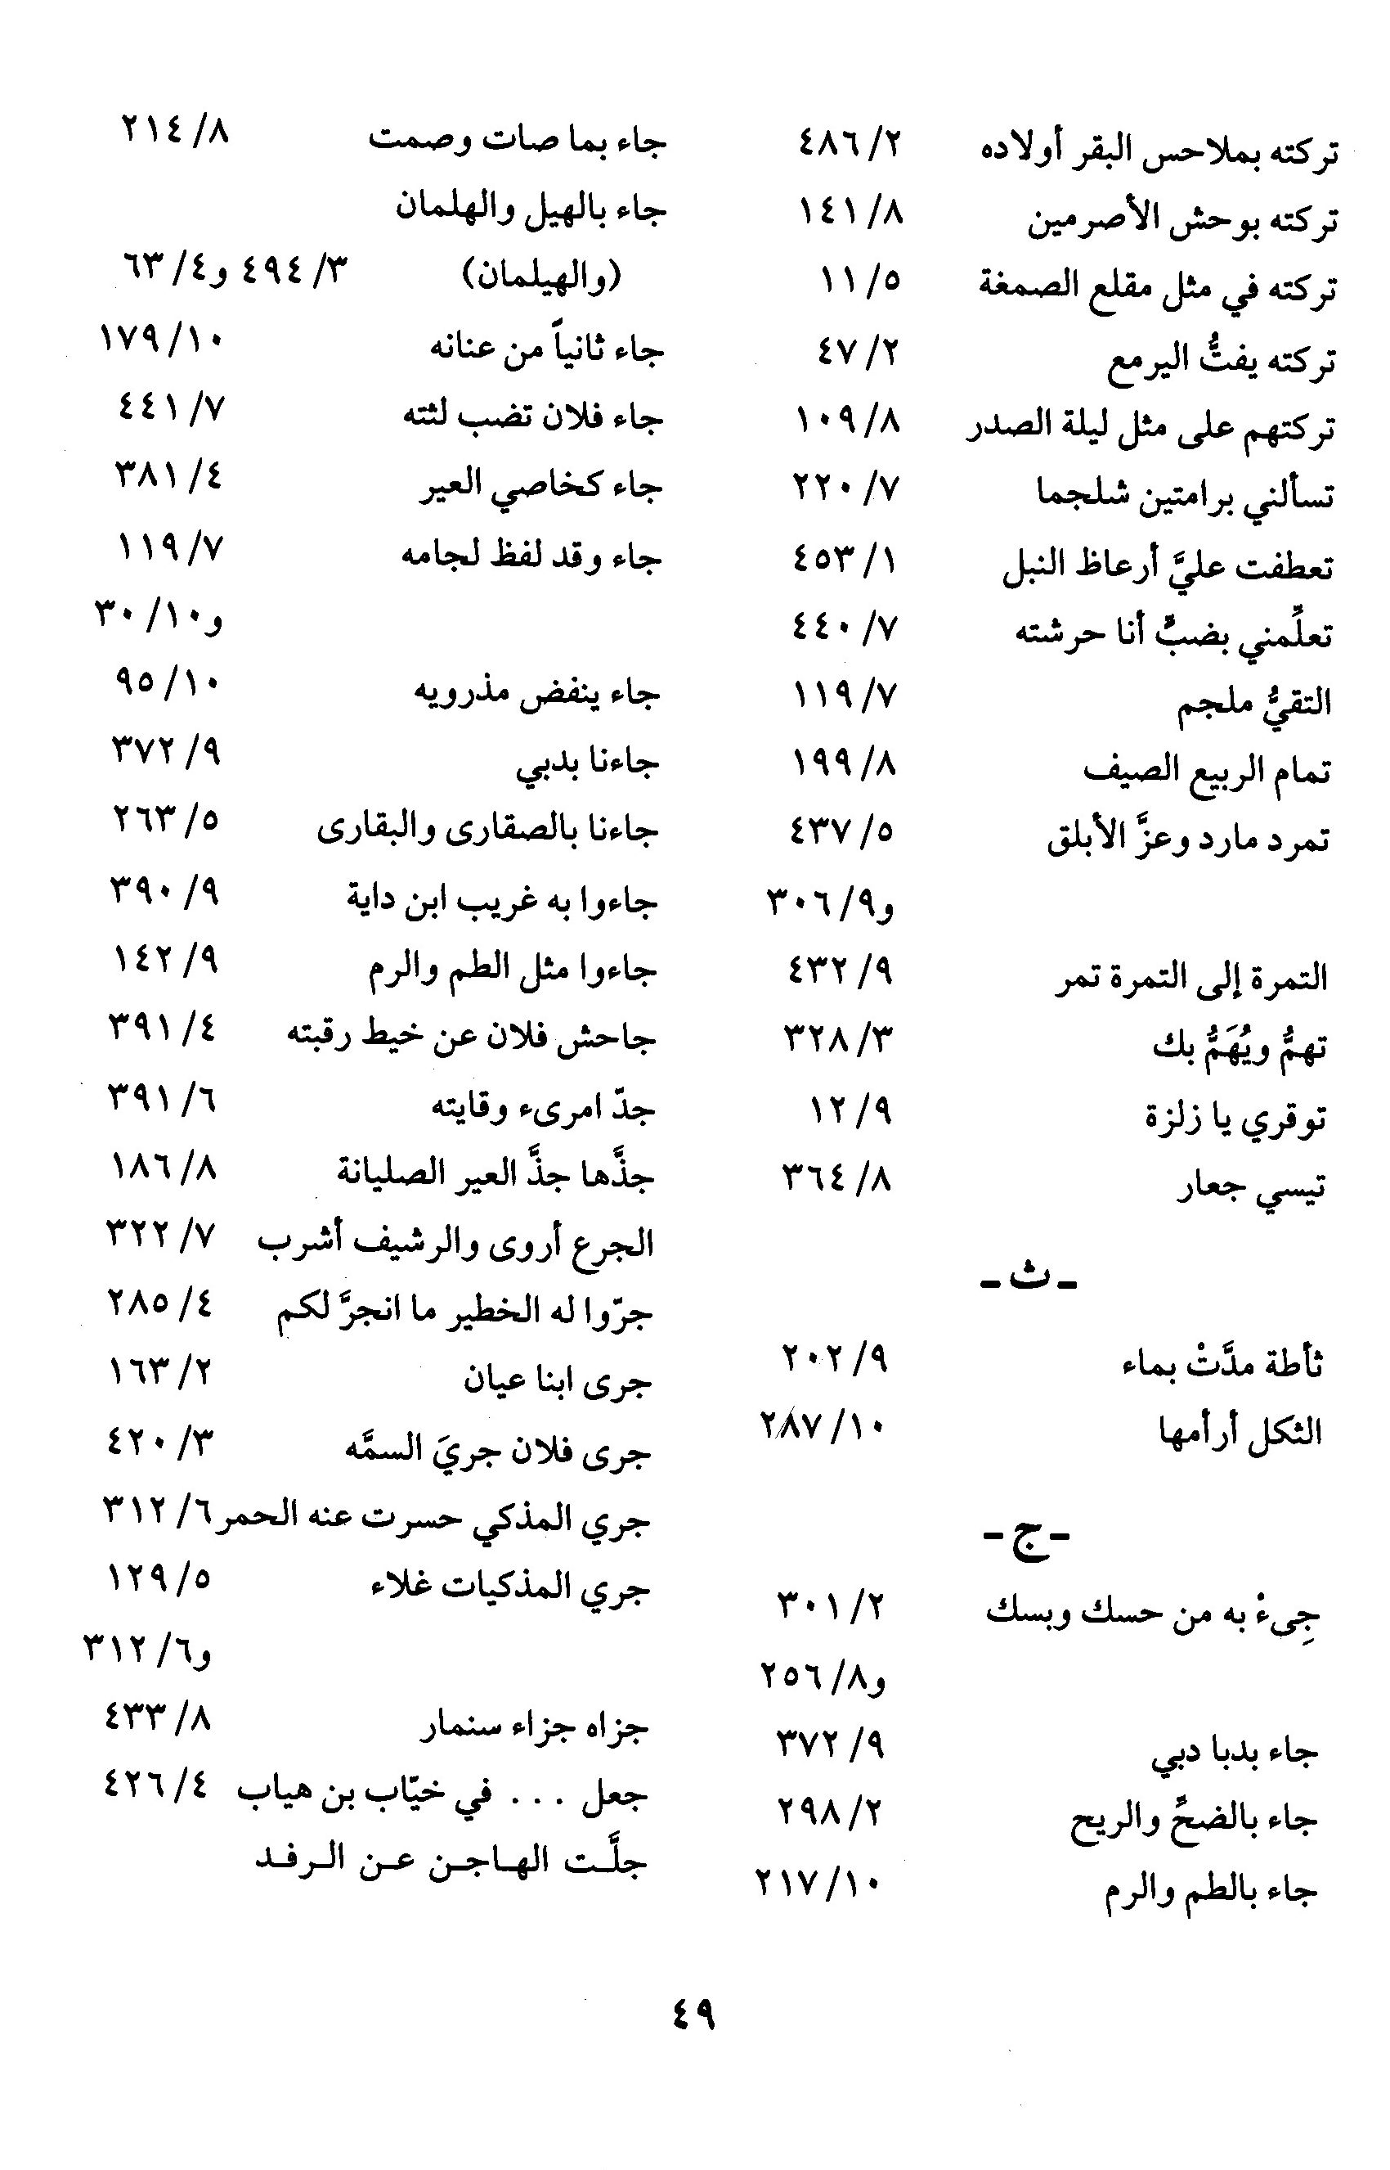
الصورة
الصورة
الصورة
الصورة
الصورة
الصورة
الصورة
الصورة
الصورة
الصورة
الصورة
الصورة
الصورة
الصورة
الصورة

فهرس الأعلام

الصورة
الصورة
الصورة
الصورة
الصورة
الصورة
الصورة
الصورة
الصورة
الصورة
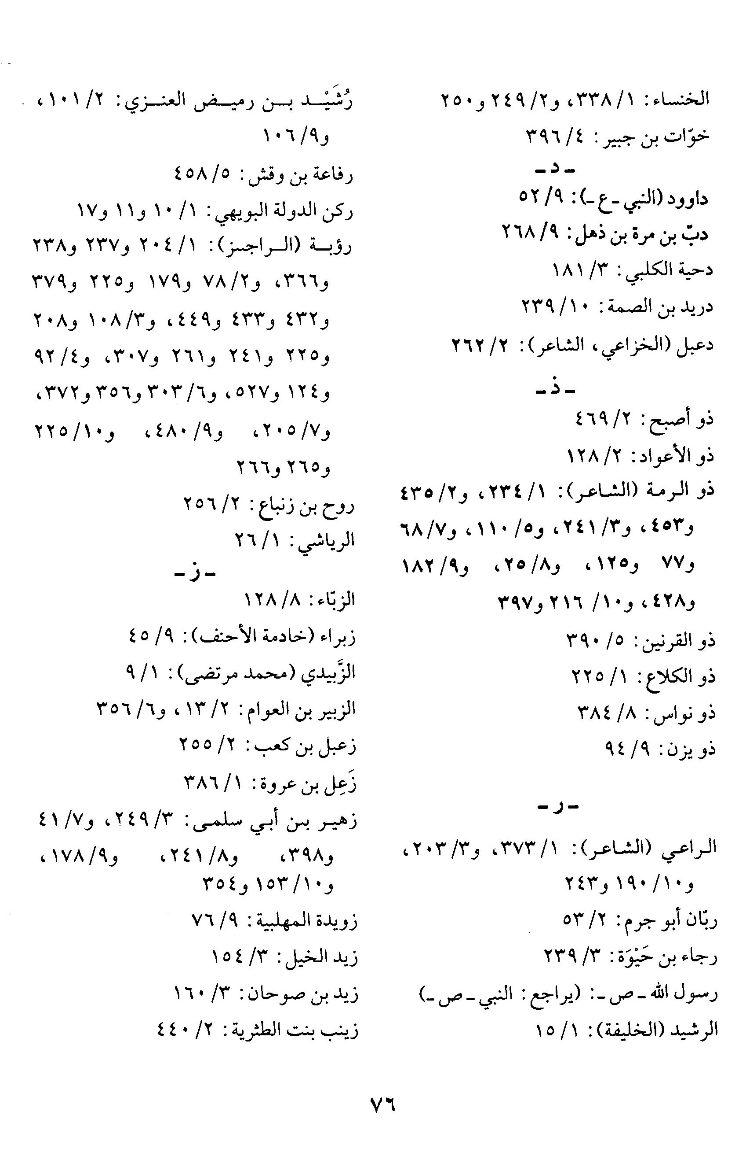
الصورة
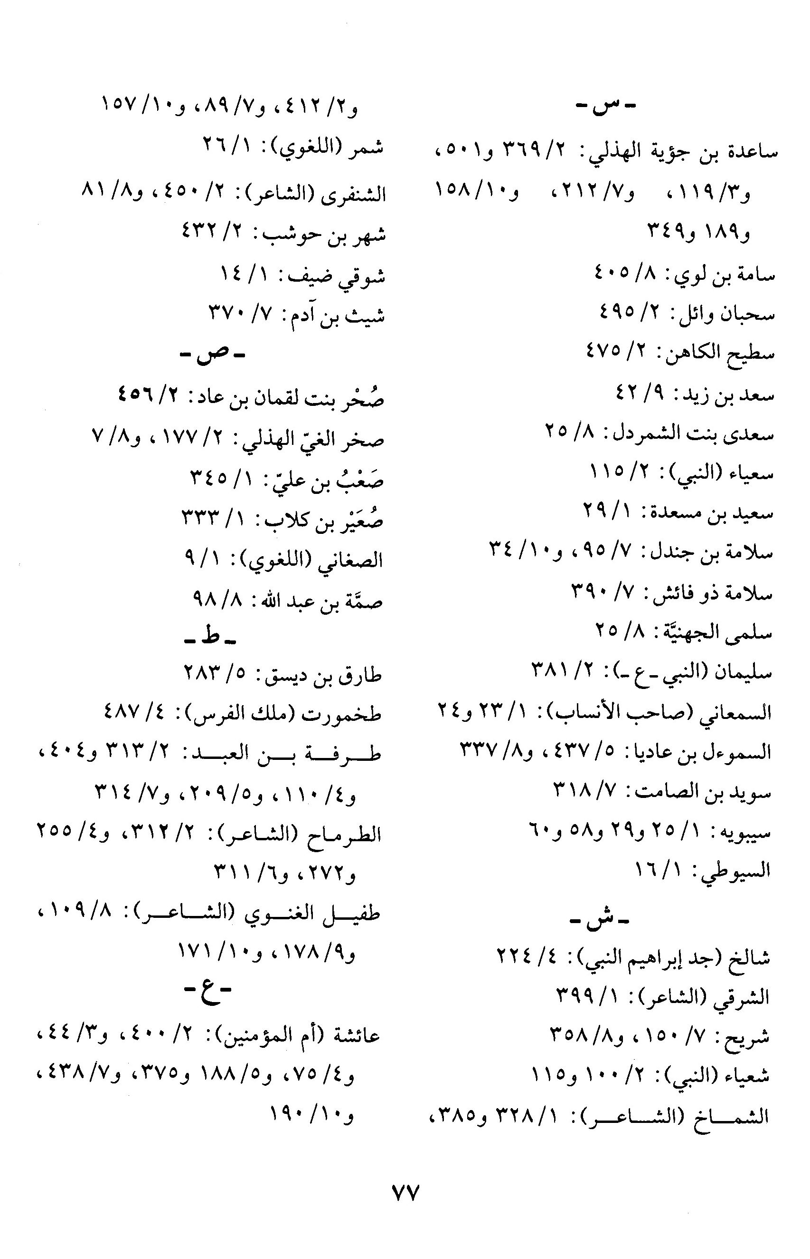
الصورة
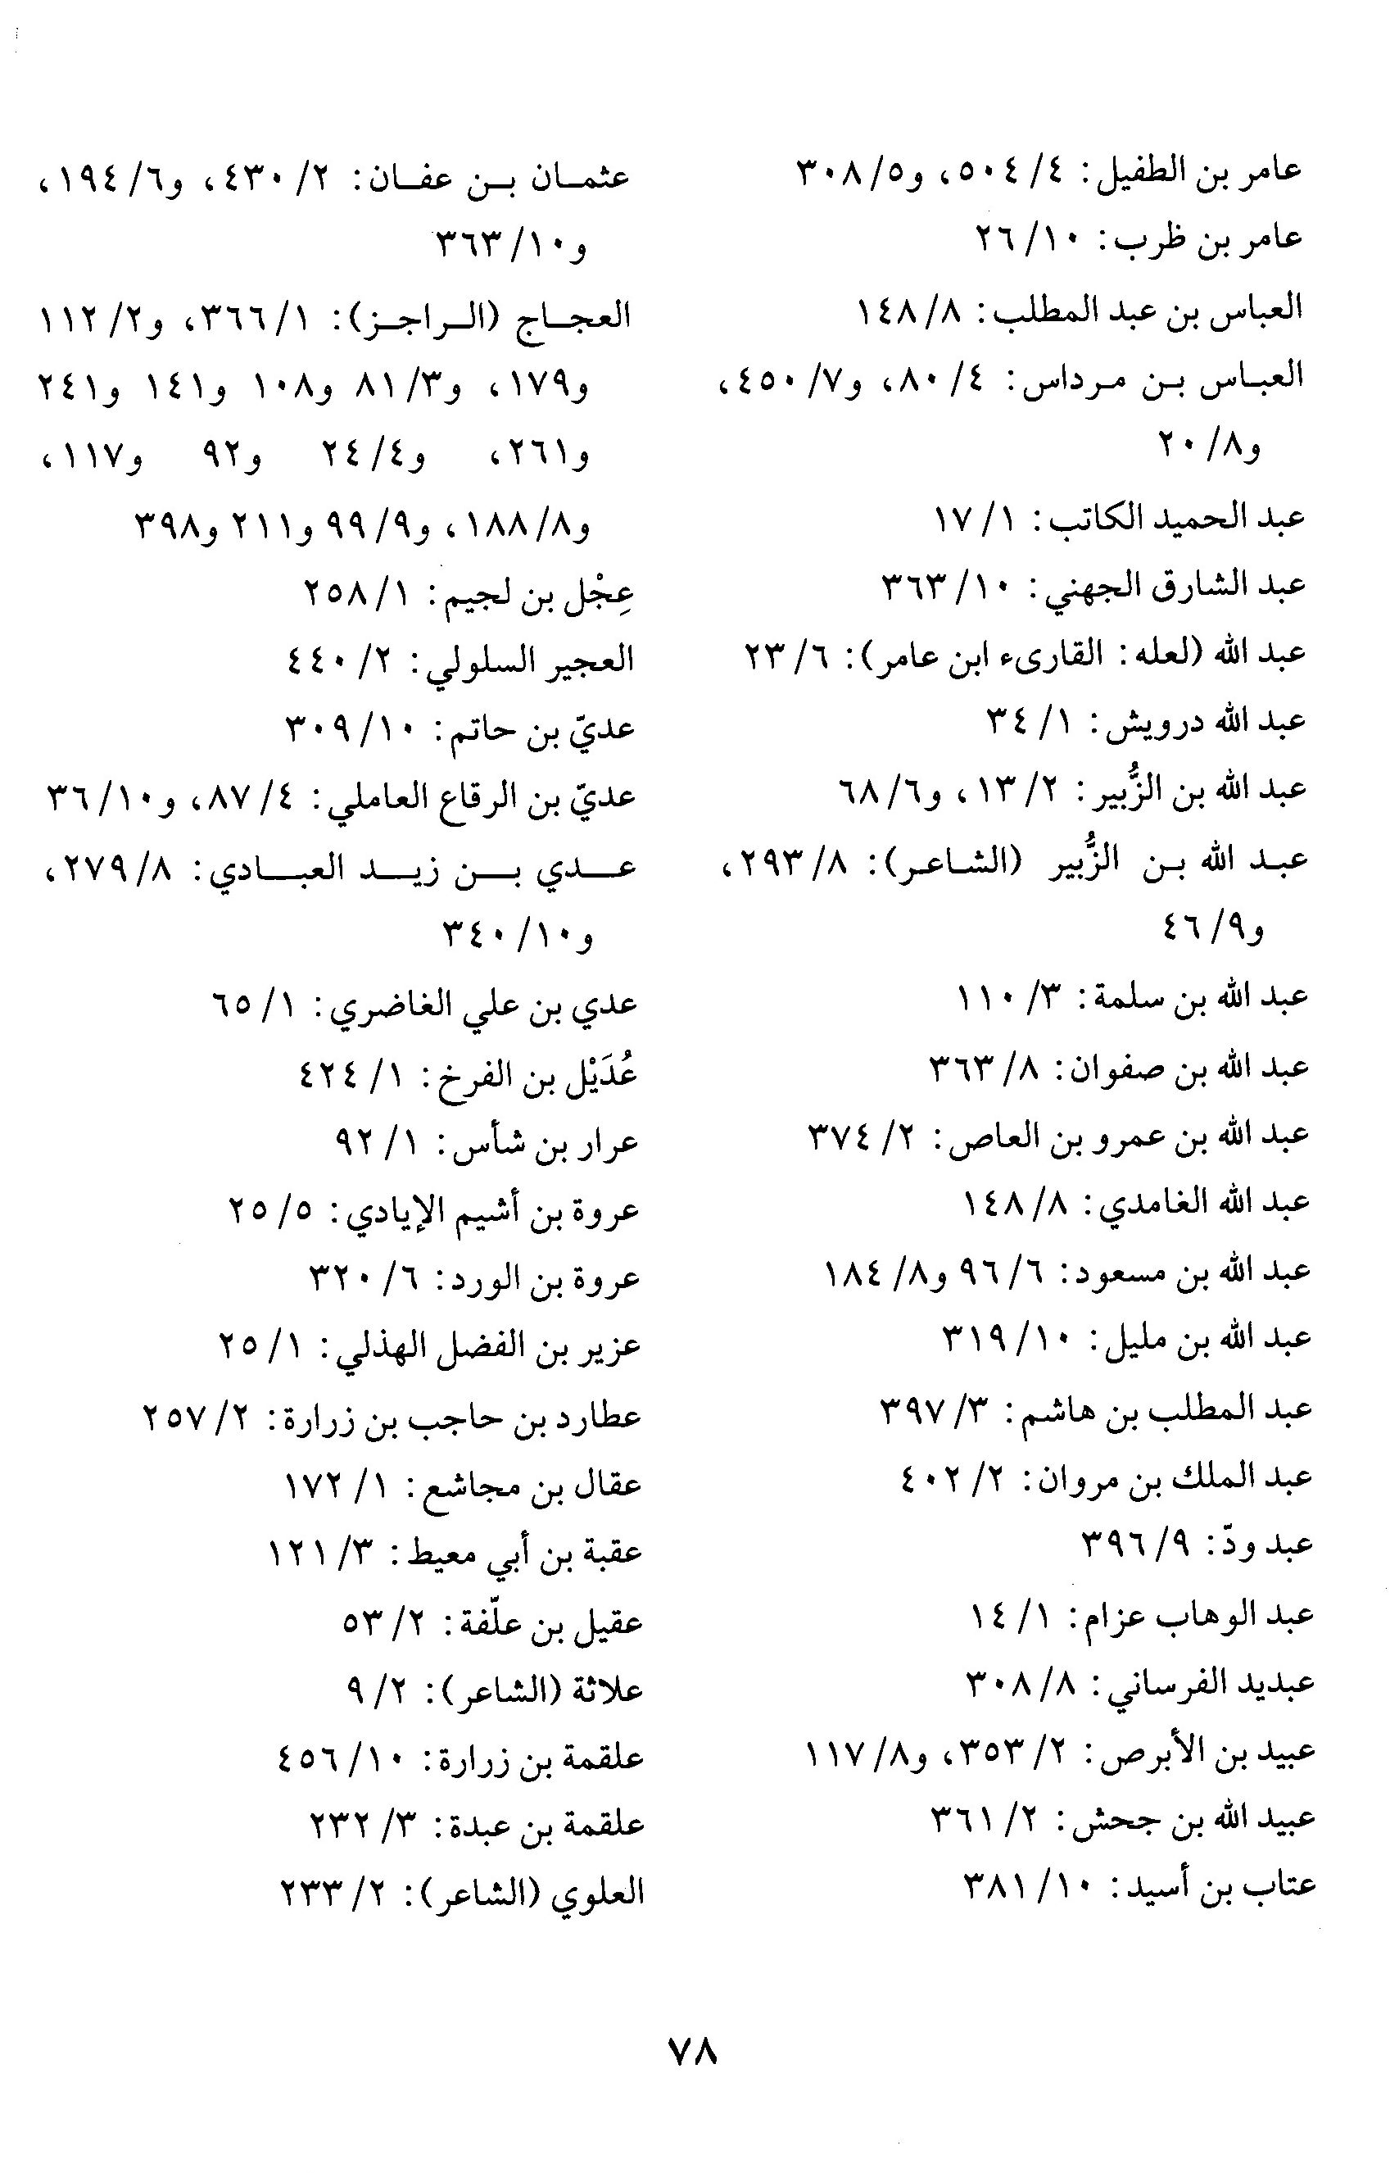
الصورة
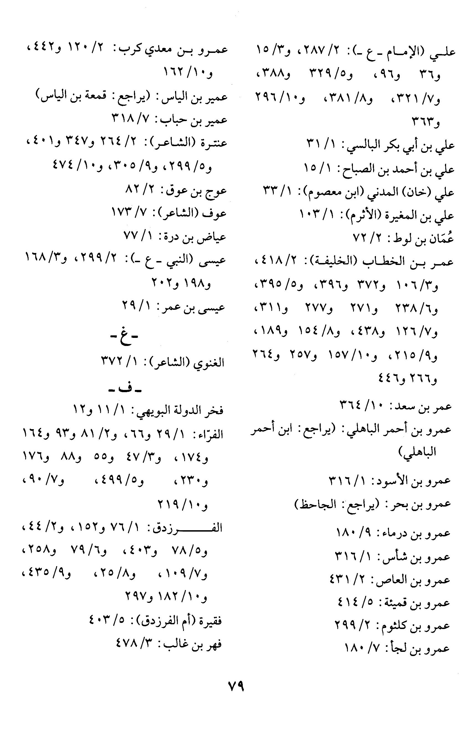
الصورة
الصورة
الصورة
الصورة

فهرس قوافي الشعر والرجز

الصورة
الصورة
الصورة
الصورة
الصورة
الصورة
الصورة
الصورة
الصورة
الصورة
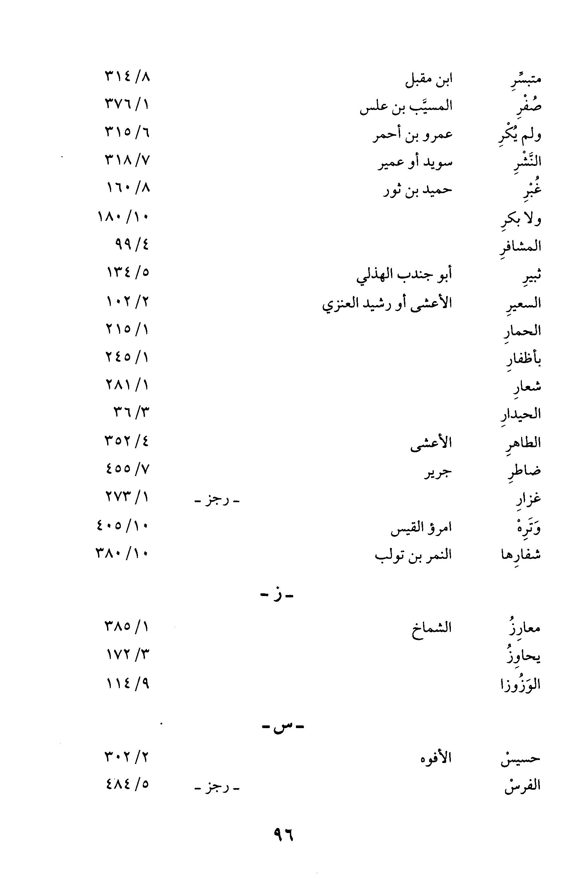
الصورة
الصورة
الصورة
الصورة
الصورة
الصورة
الصورة
الصورة
الصورة
الصورة
الصورة
الصورة
الصورة
الصورة
الصورة

الصورة


فهرس الأماکن والبلدان
الصورة
الصورة
الصورة
الصورة
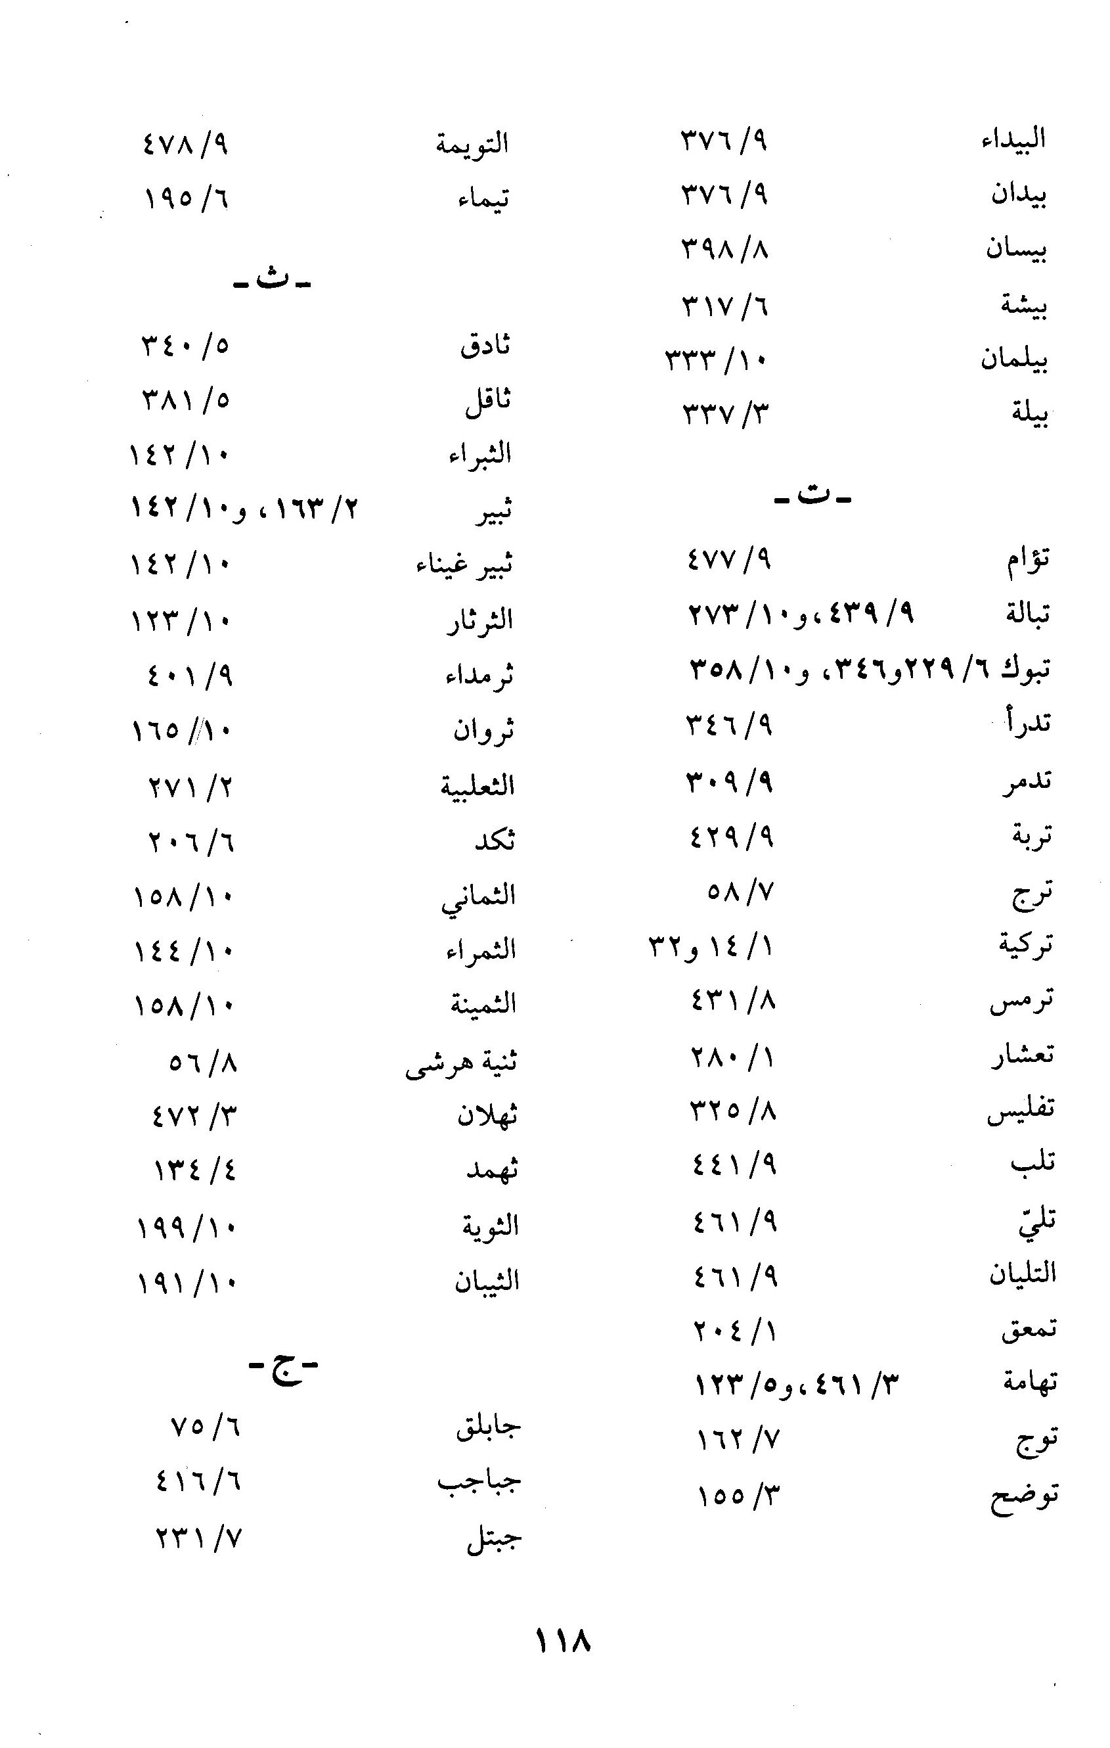
الصورة
الصورة
الصورة
الصورة
الصورة
الصورة
الصورة
الصورة
الصورة
الصورة
الصورة
الصورة
الصورة
الصورة
الصورة

فهرس اللُّغات واللجات

الصورة
الصورة
الصورة
الصورة
الصورة
الصورة
الصورة

فهرس المصادر والمراجع

الصورة
الصورة
الصورة
الصورة
الصورة
الصورة

فهرس المواد اللغوية

الصورة
الصورة
الصورة
الصورة
الصورة
الصورة
الصورة
الصورة
الصورة
الصورة
الصورة
الصورة
الصورة
الصورة
الصورة
الصورة
الصورة
الصورة
الصورة
الصورة
الصورة
الصورة
الصورة
الصورة
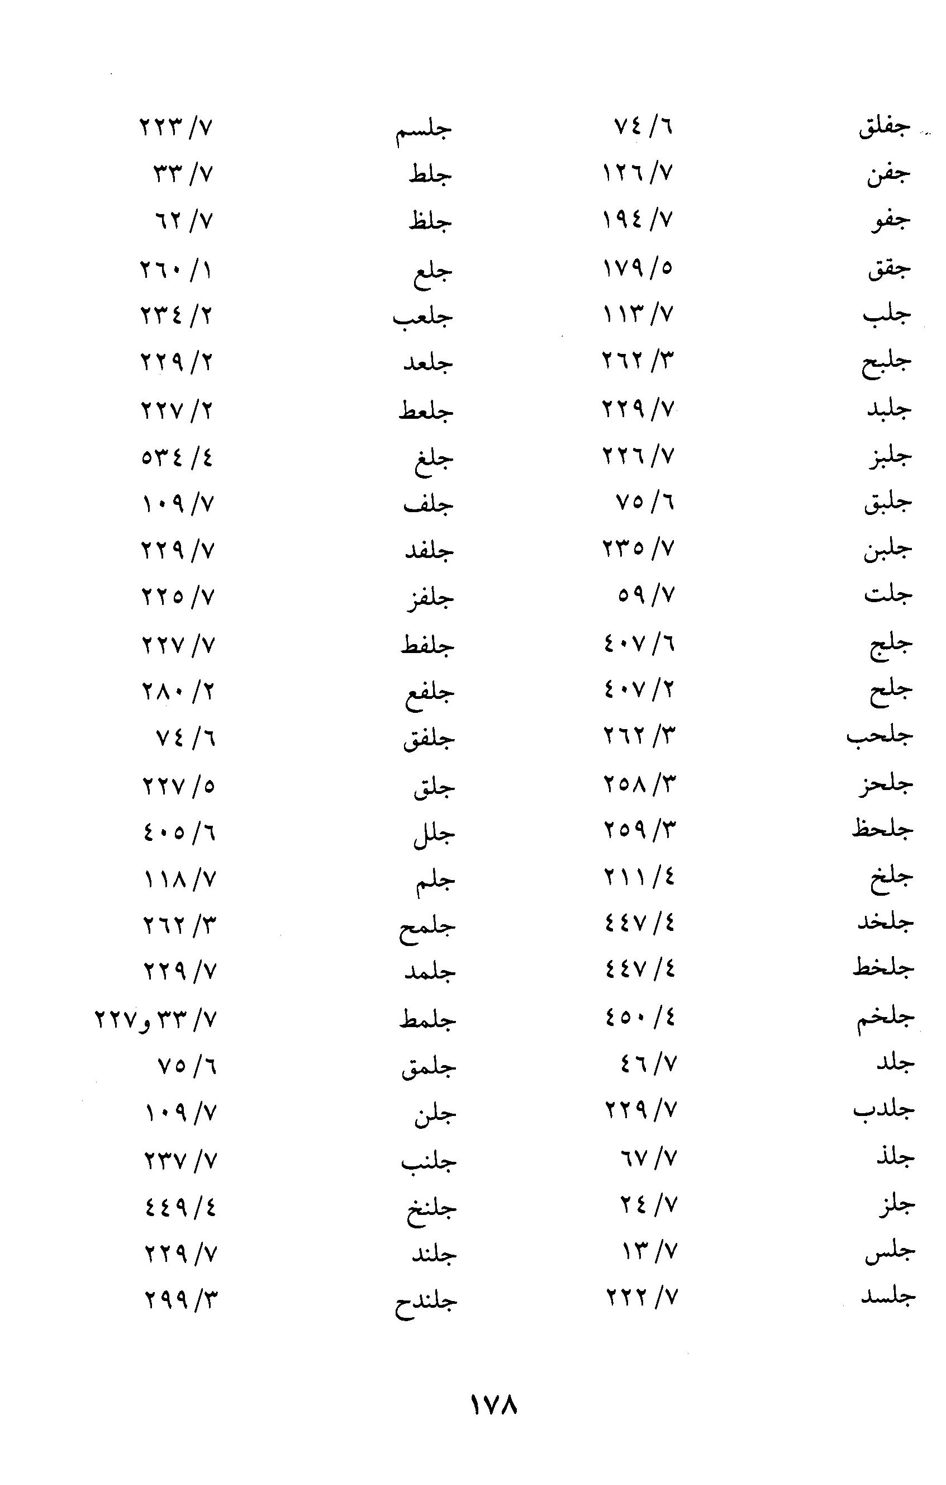
الصورة
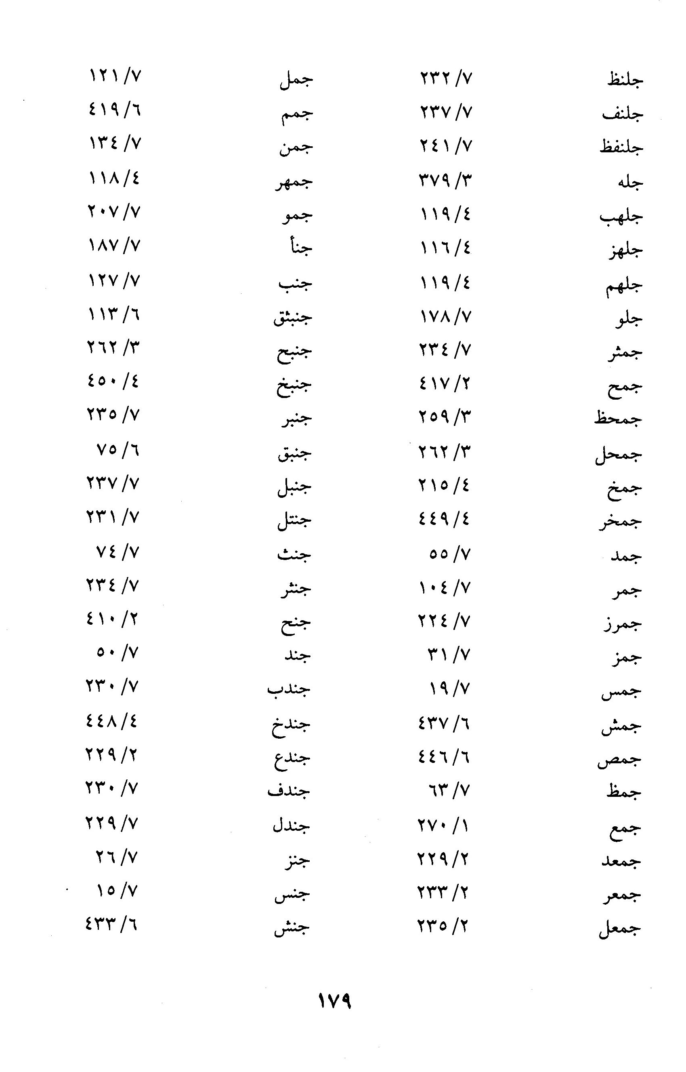
الصورة
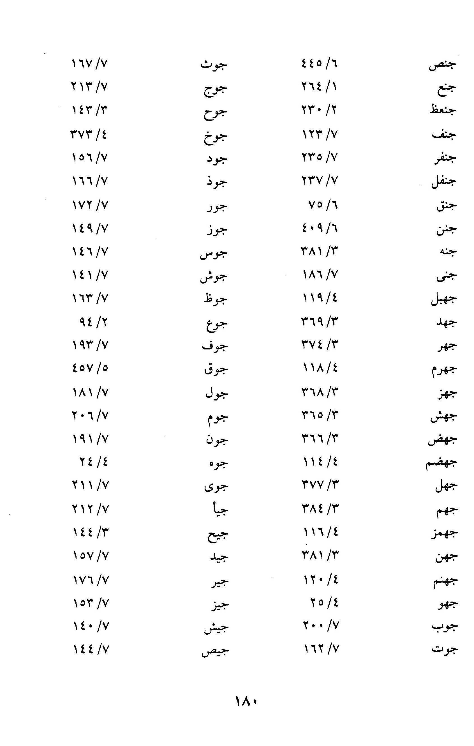
الصورة
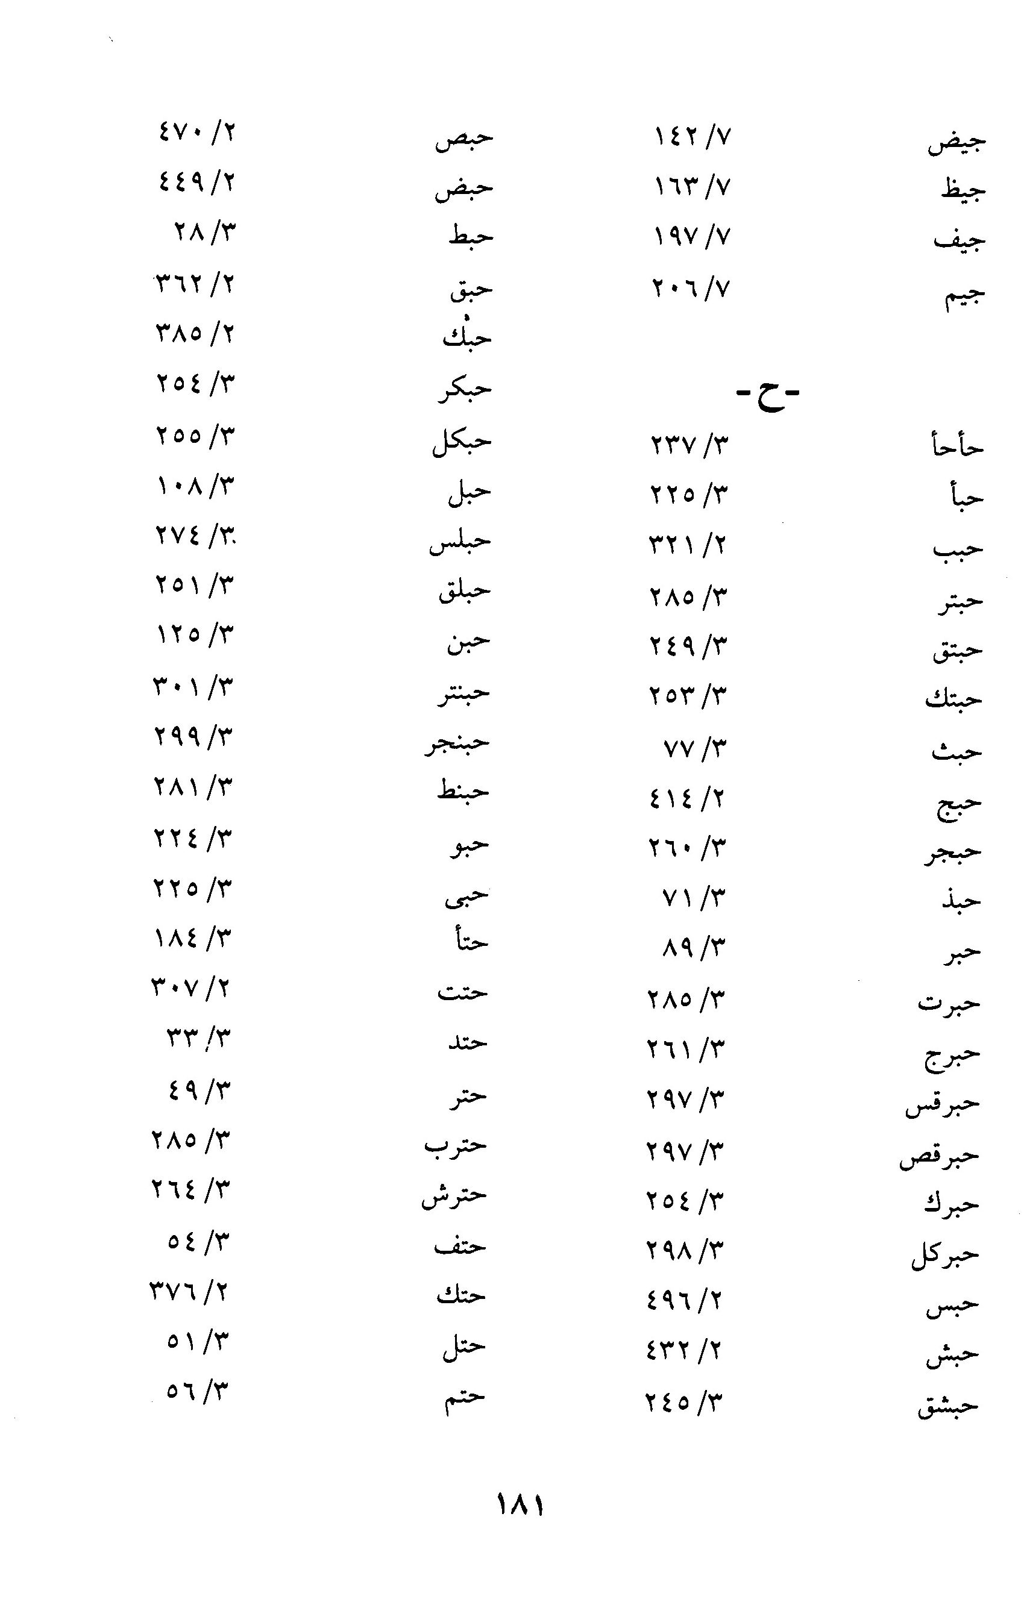
الصورة
الصورة
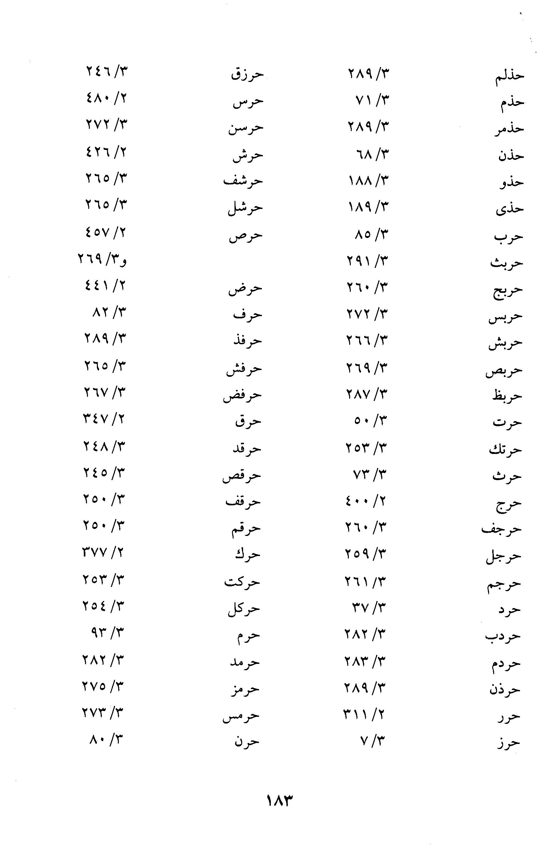
الصورة
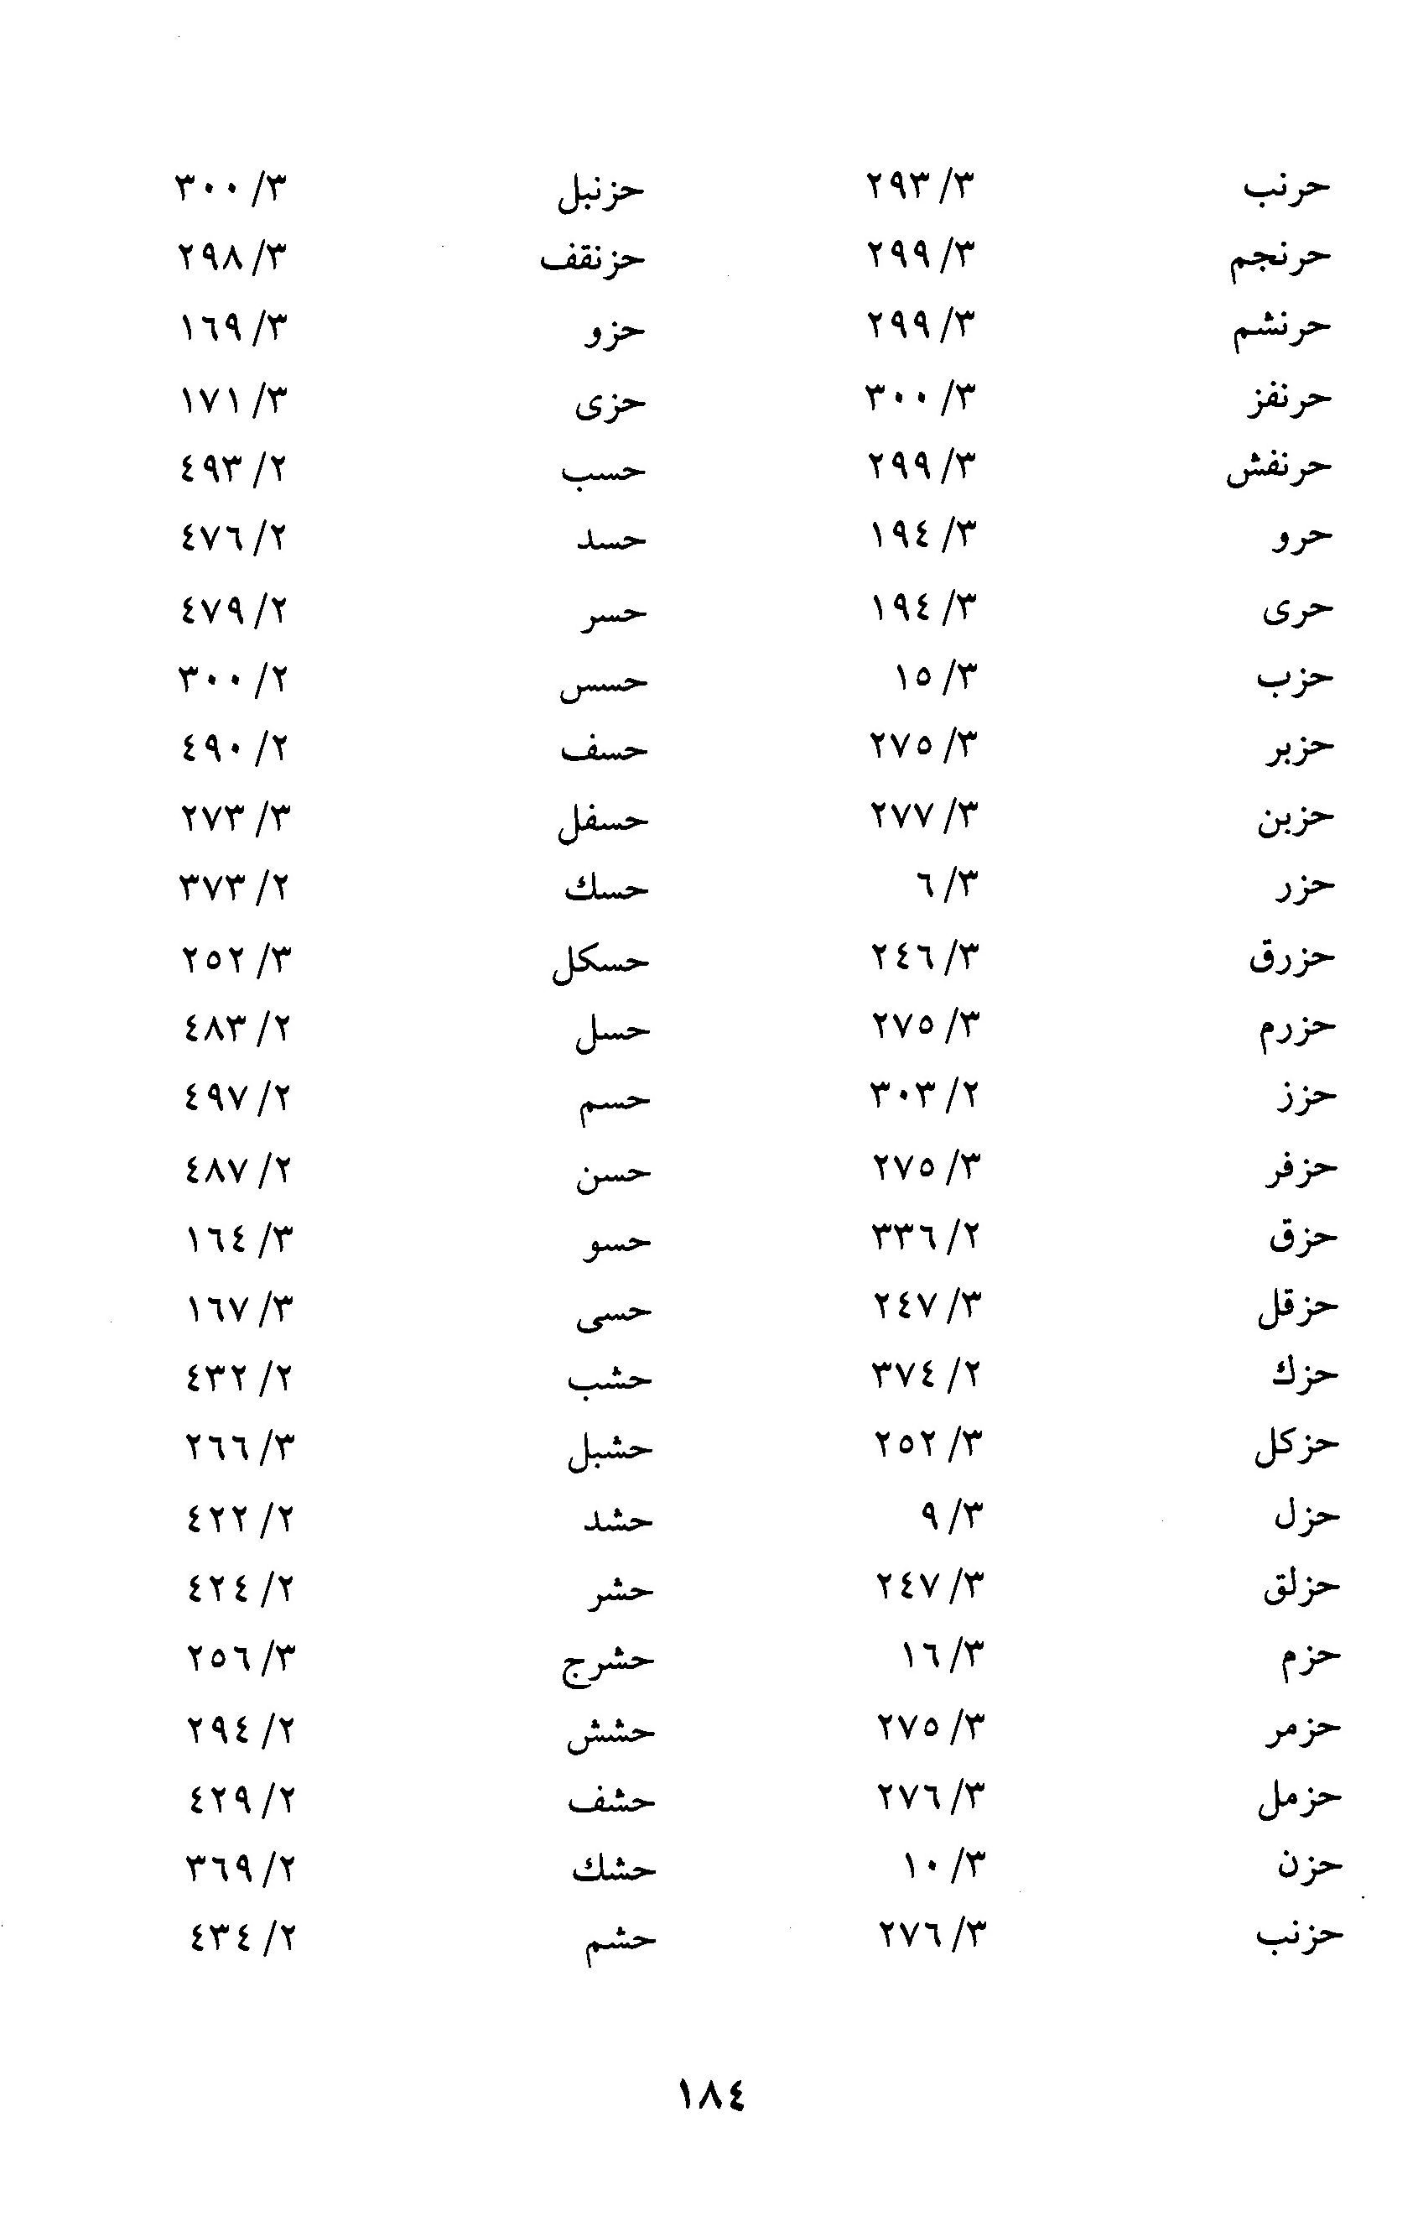
الصورة
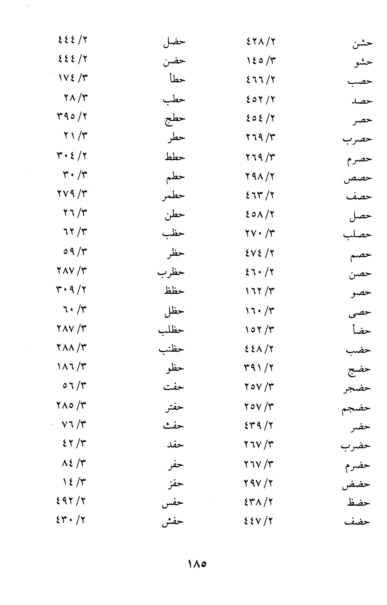
الصورة
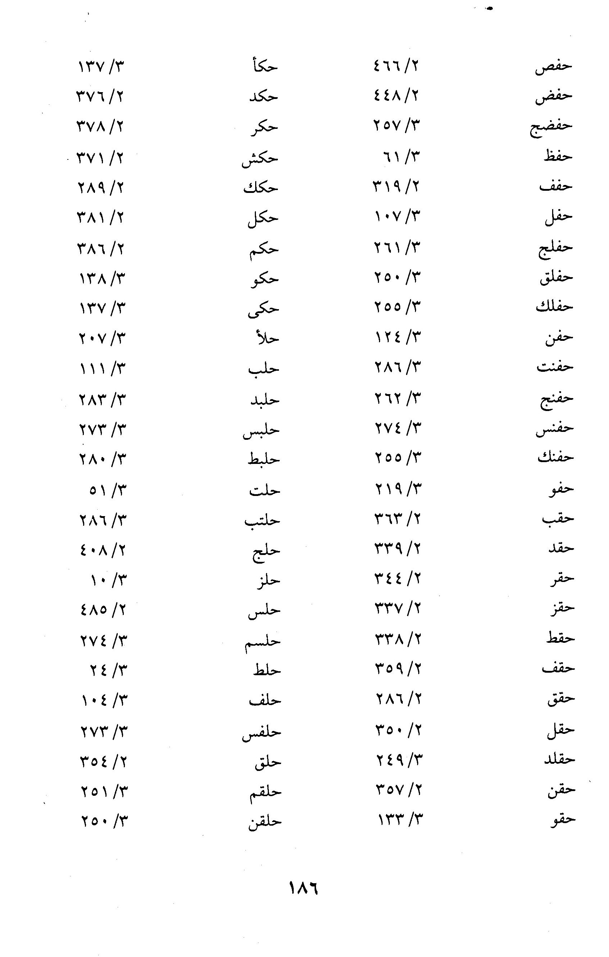
الصورة
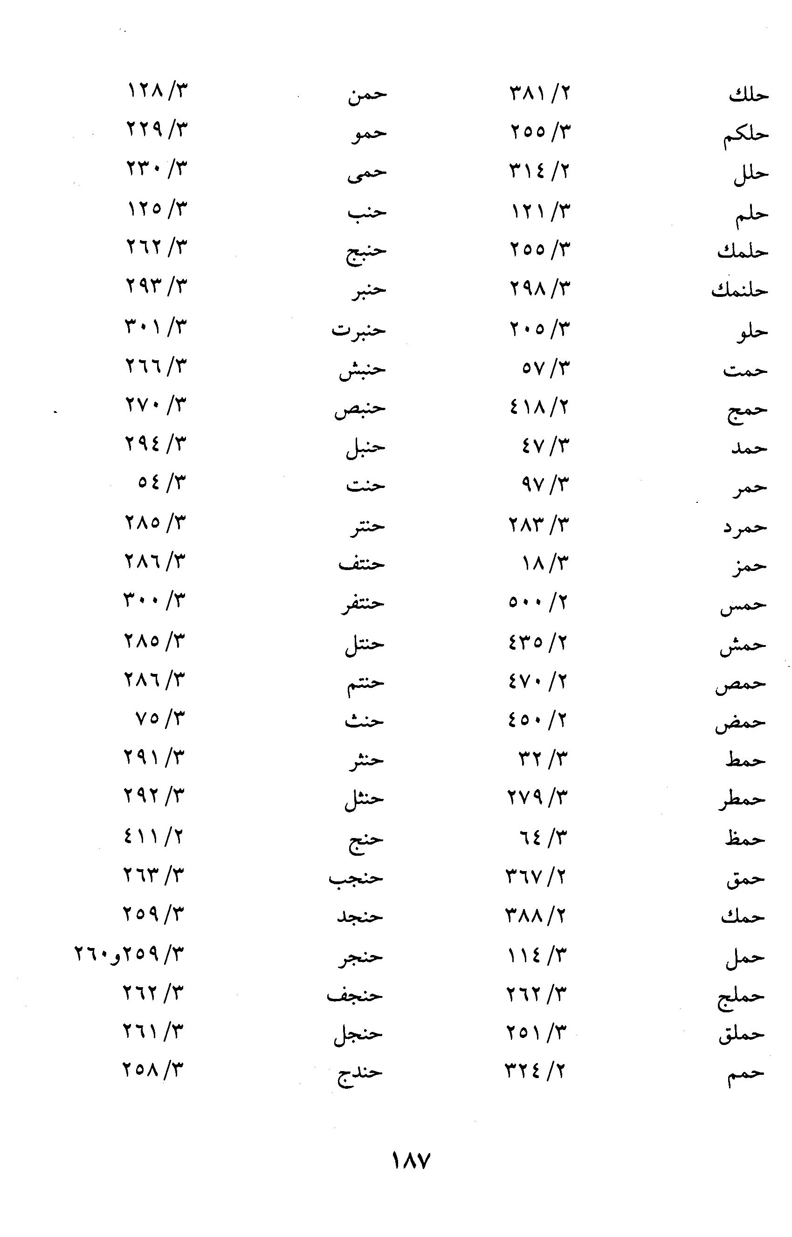
الصورة
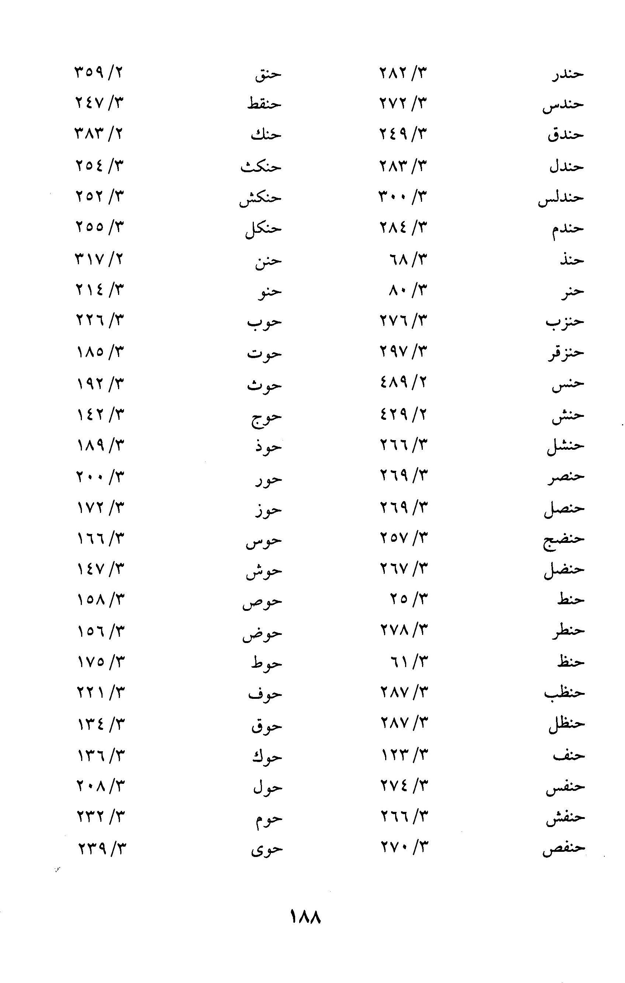
الصورة
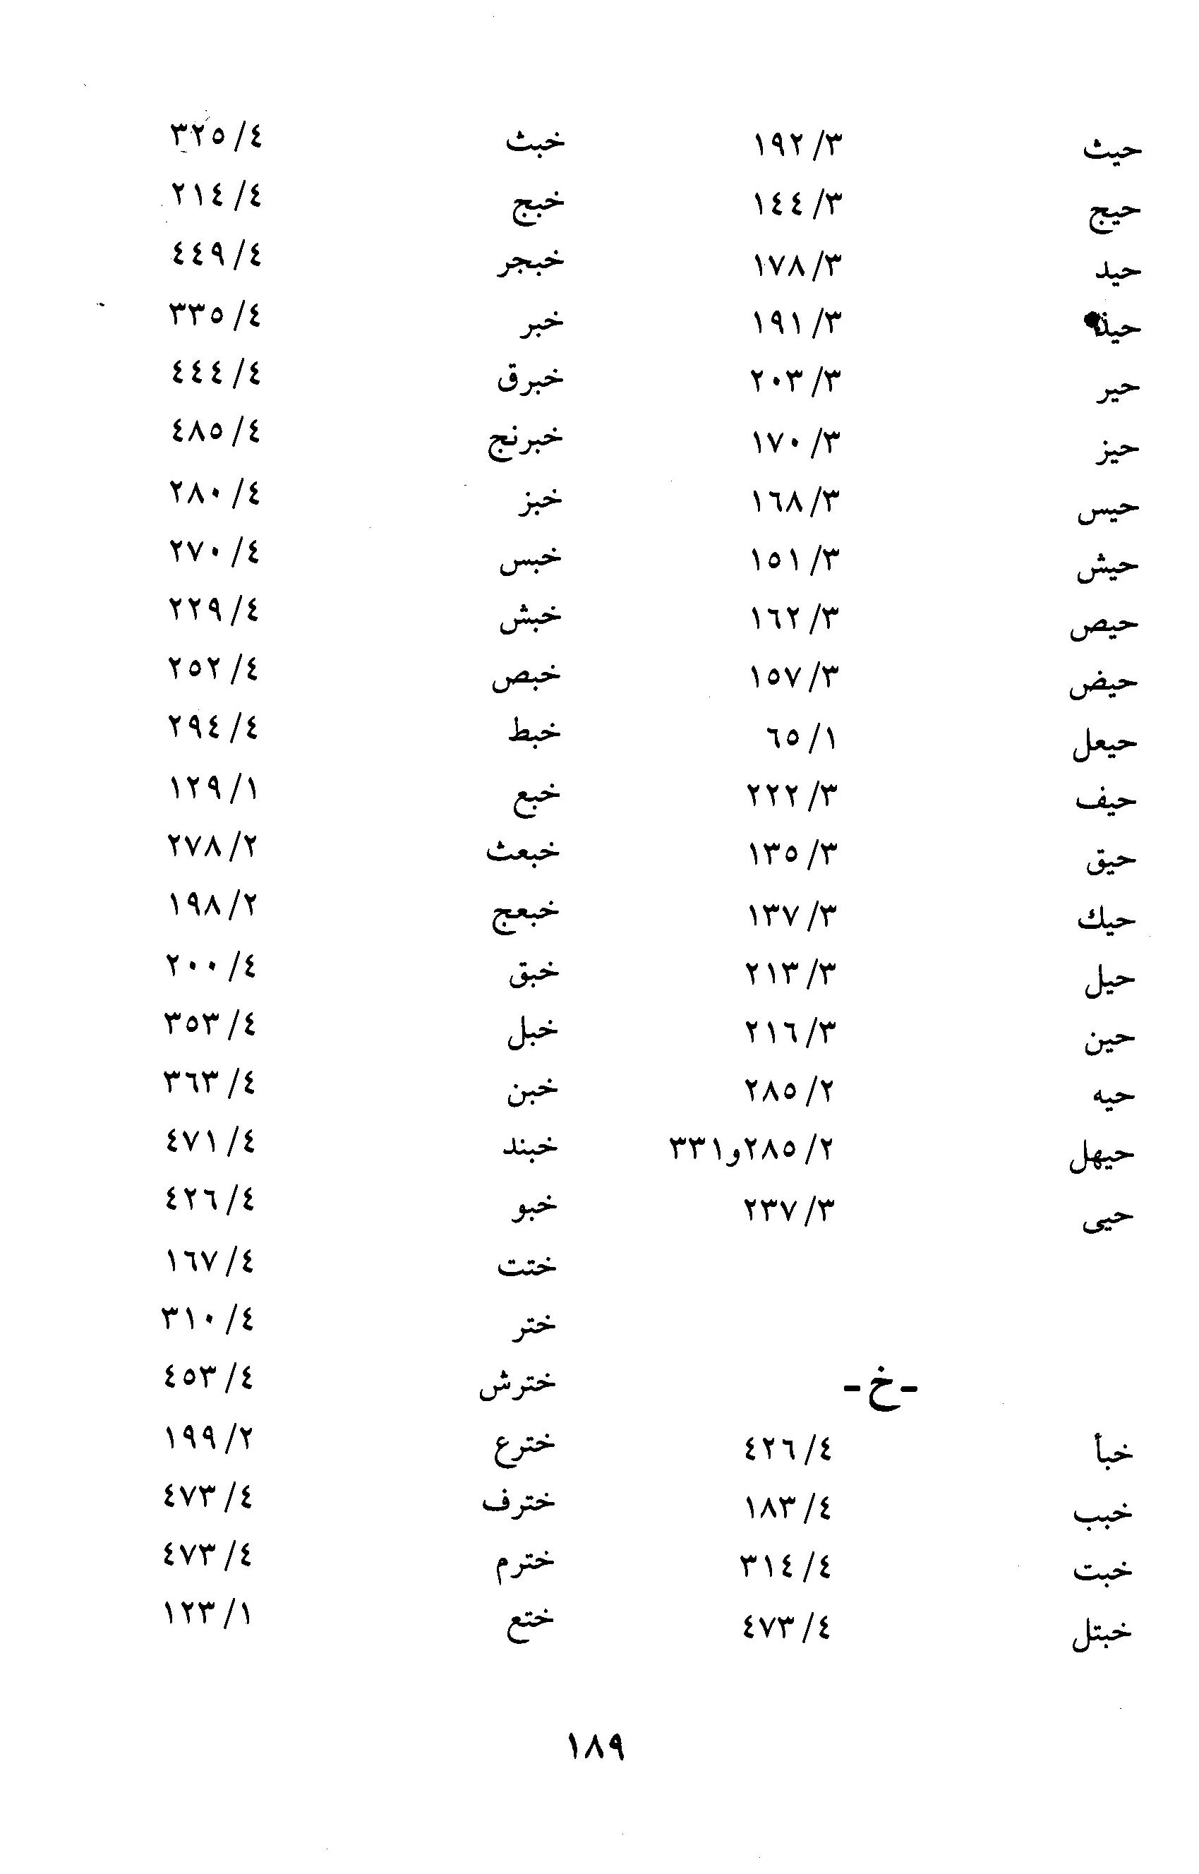
الصورة
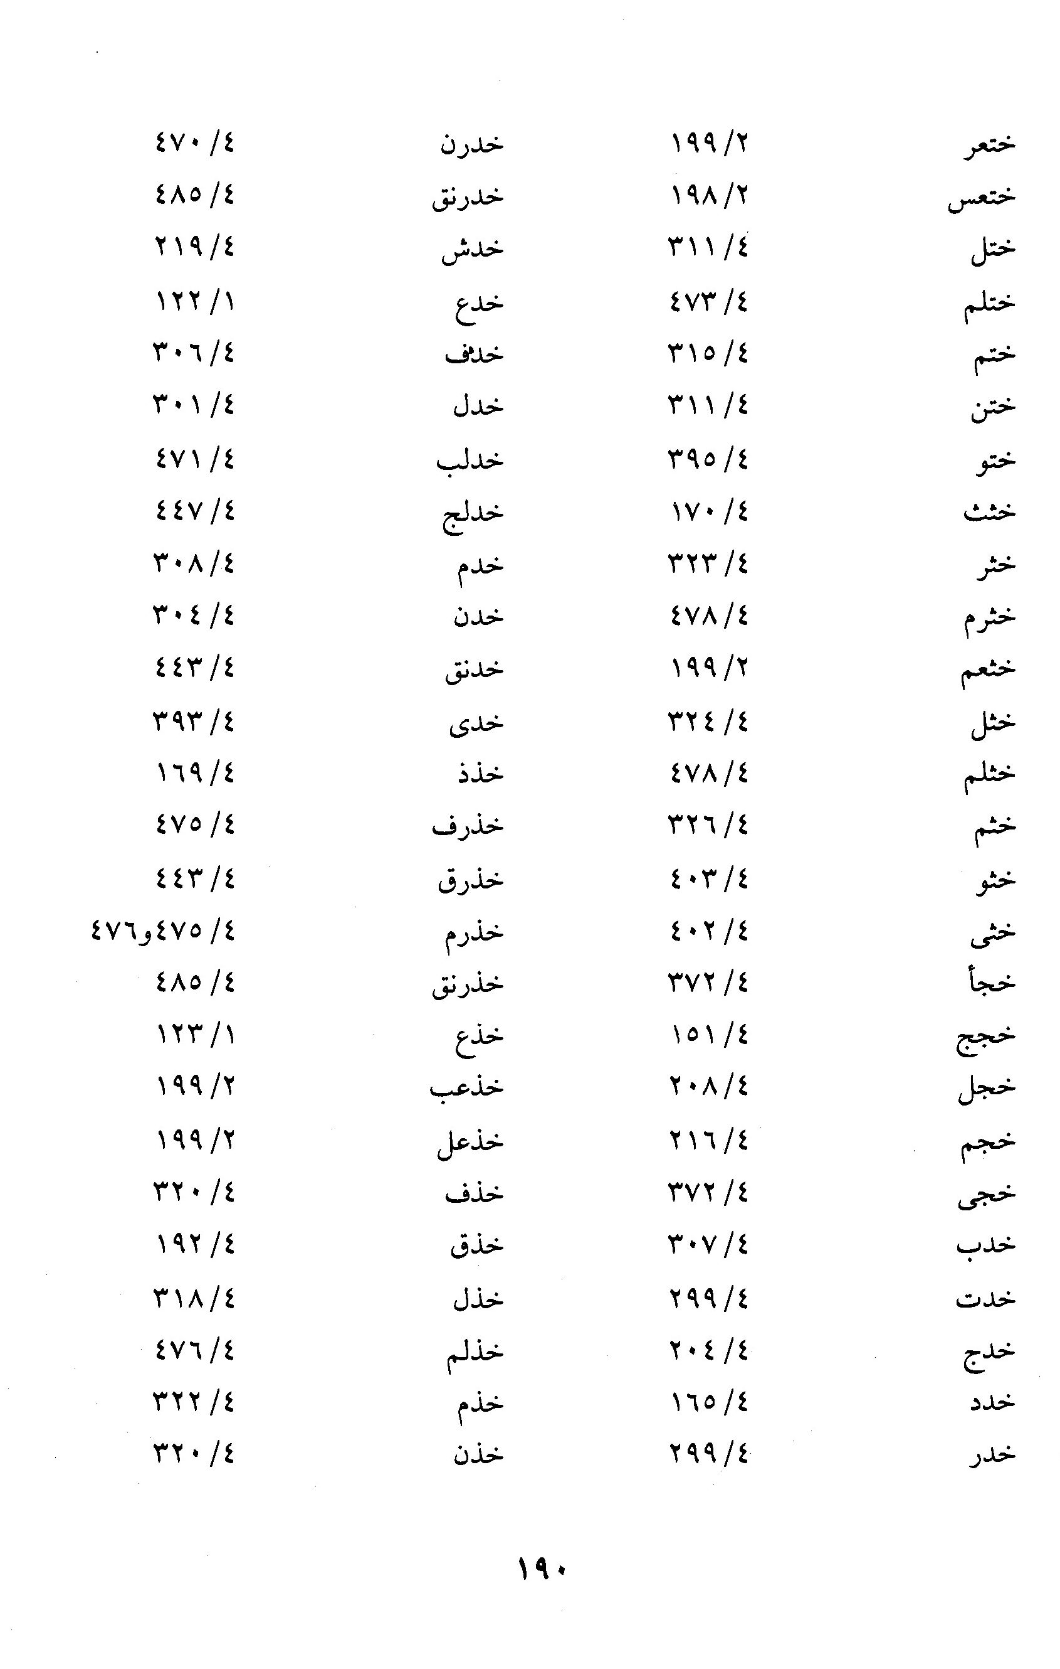
الصورة
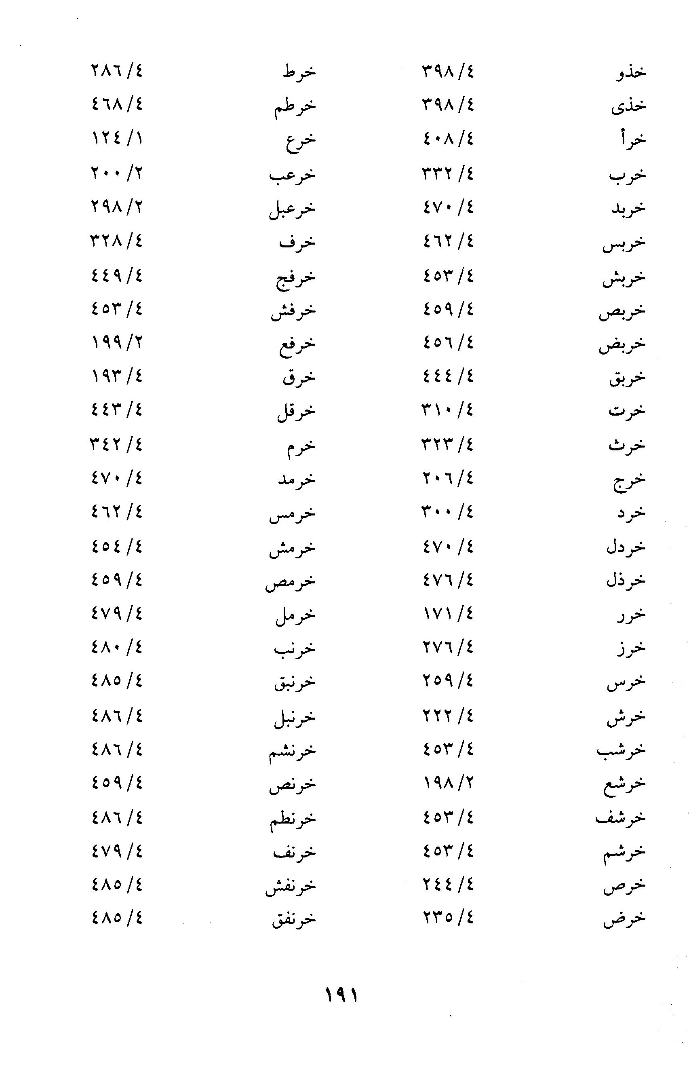
الصورة
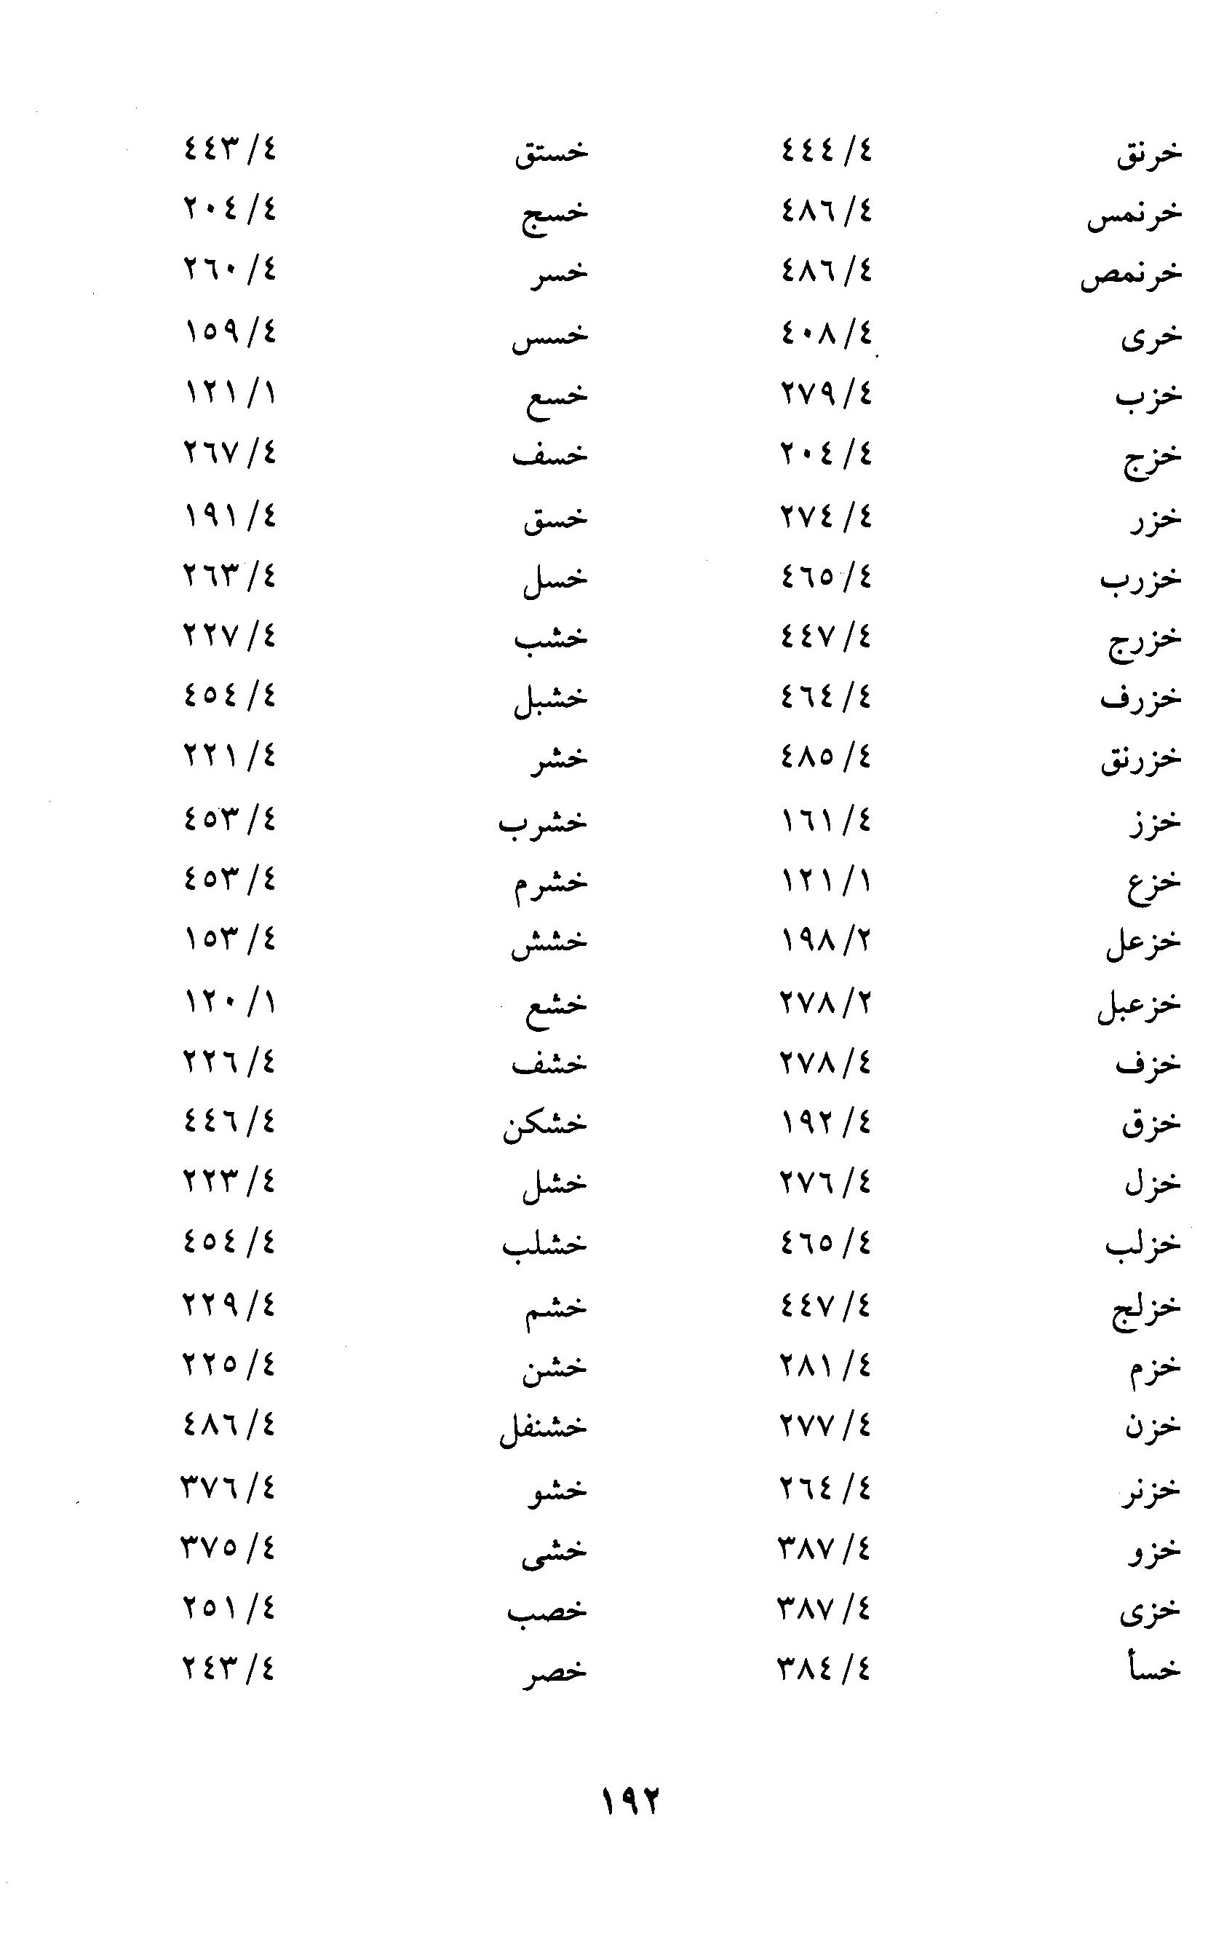
الصورة
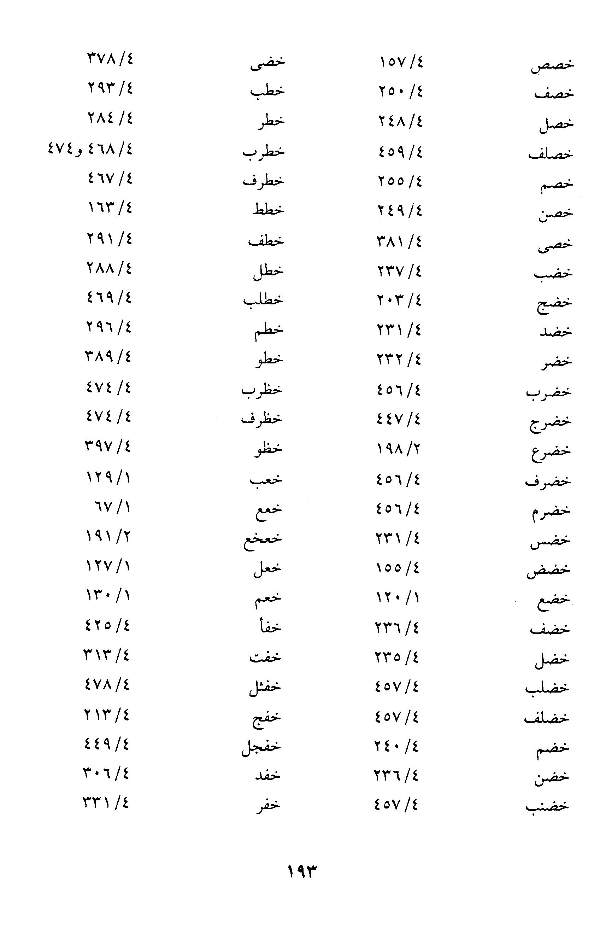
الصورة
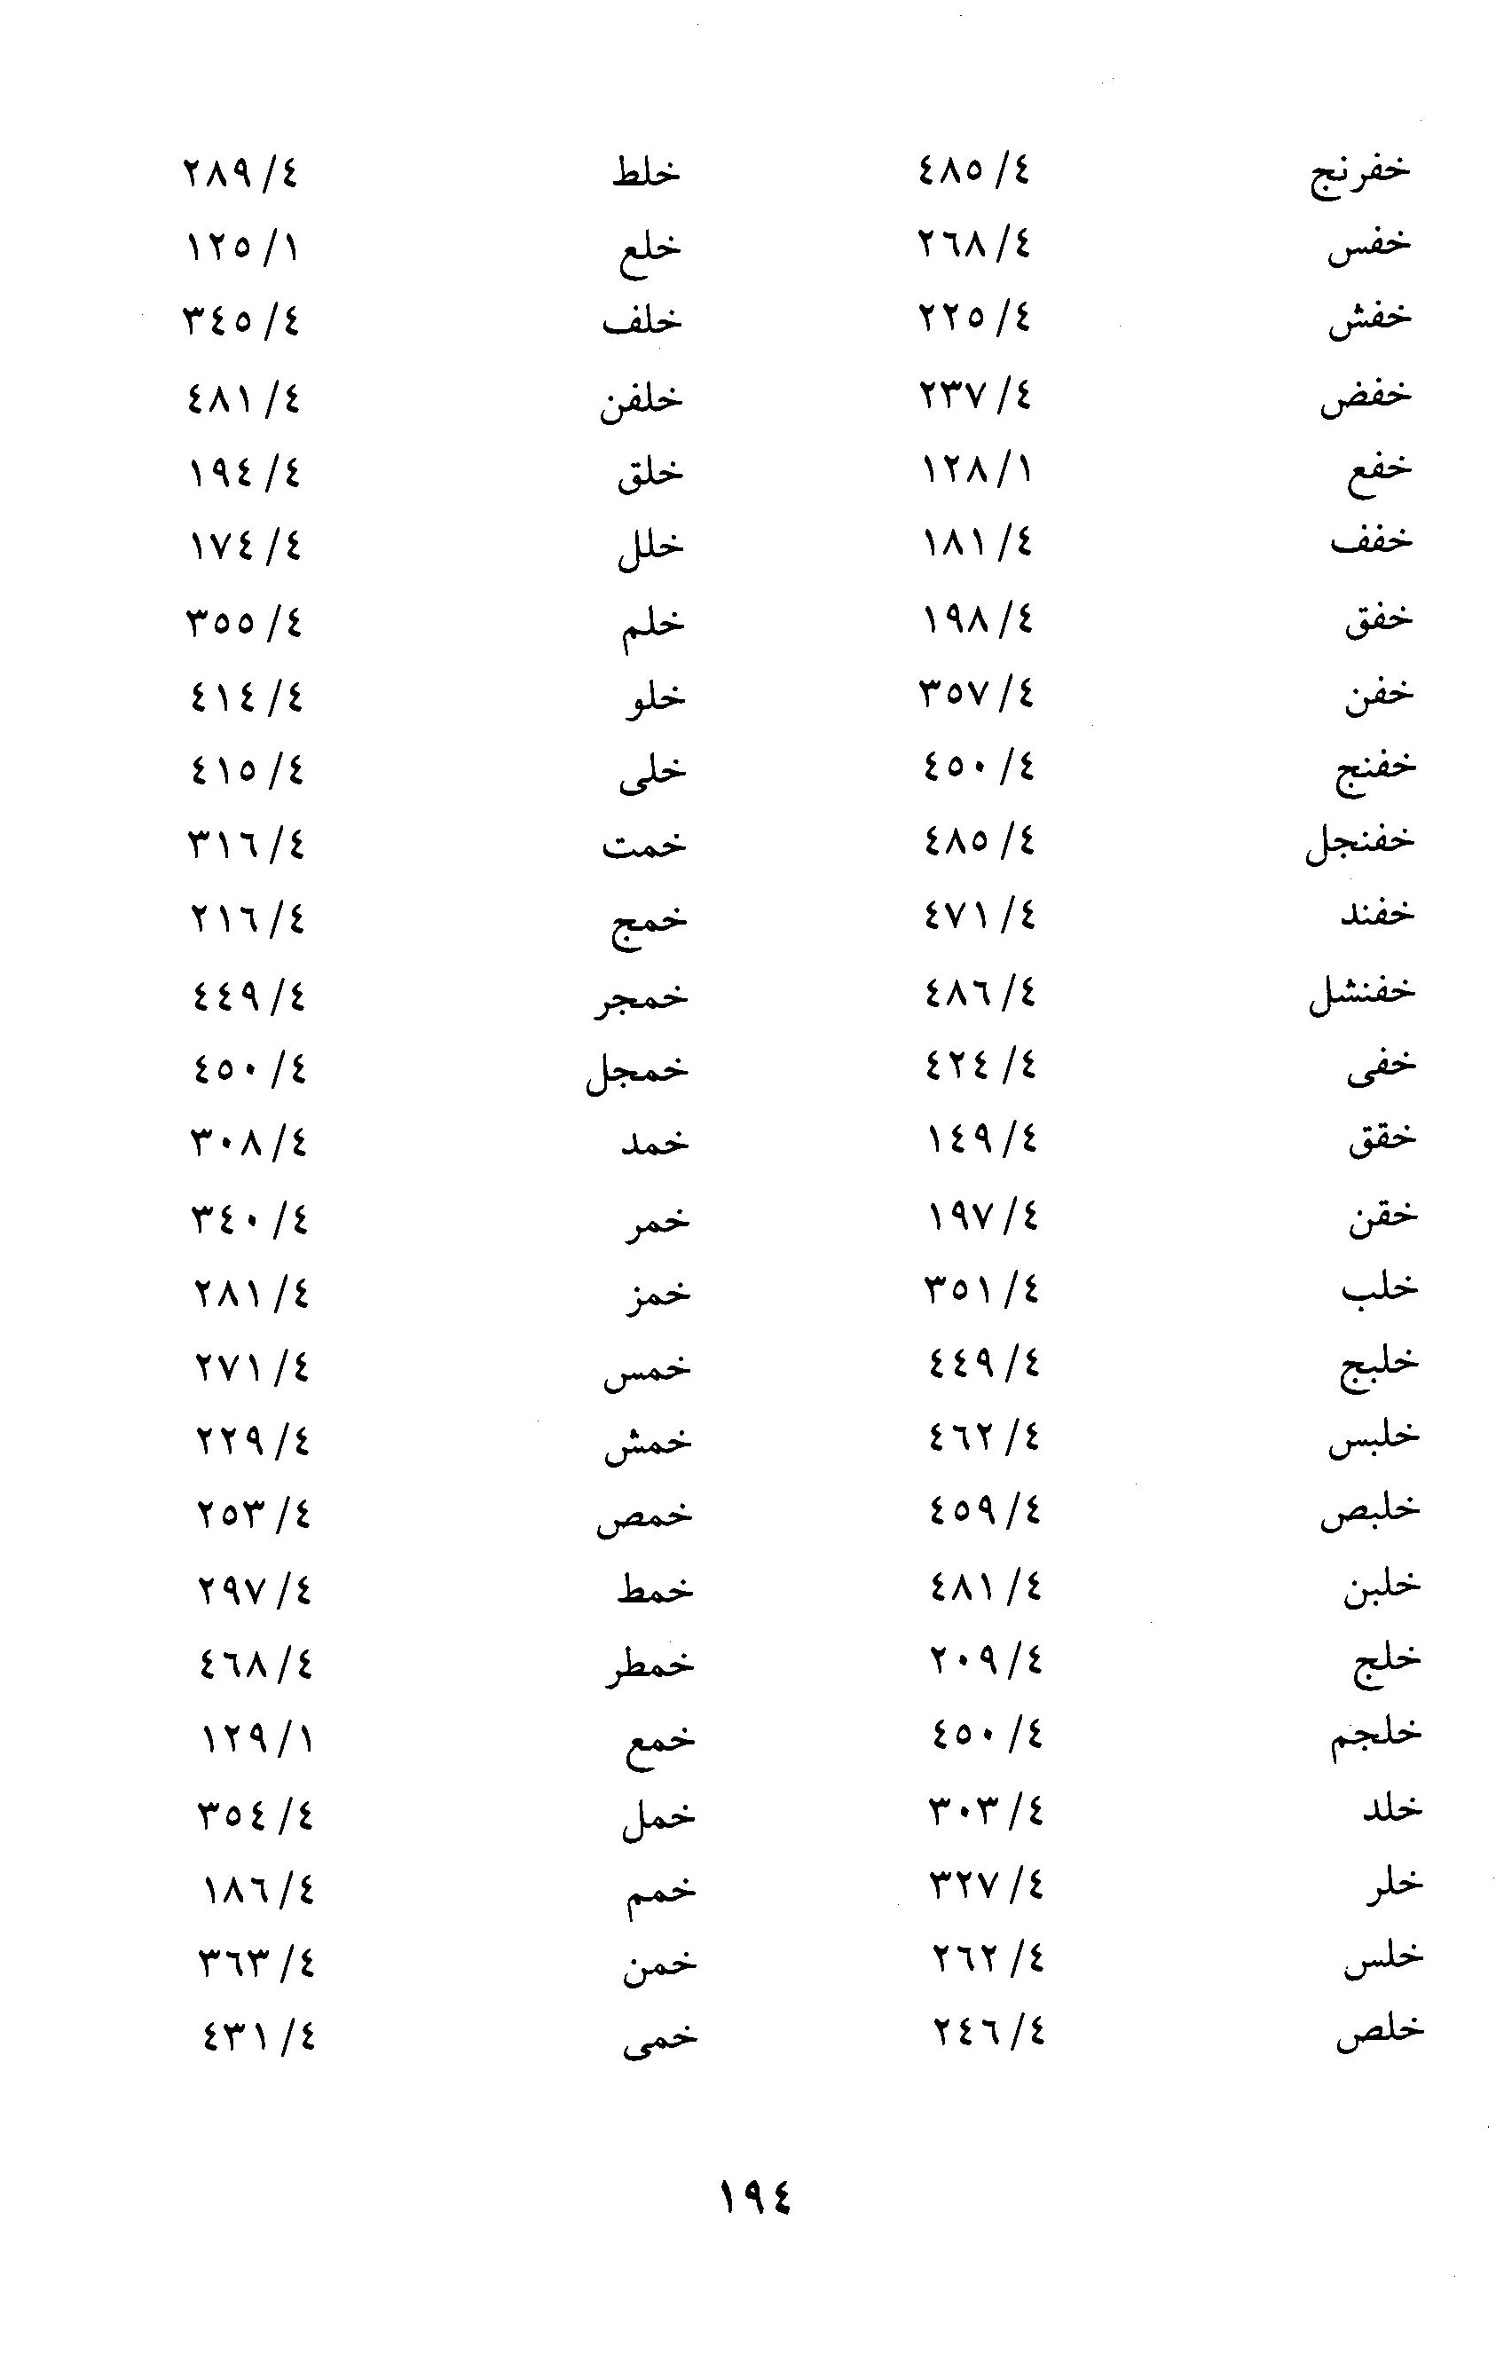
الصورة
الصورة
الصورة
الصورة
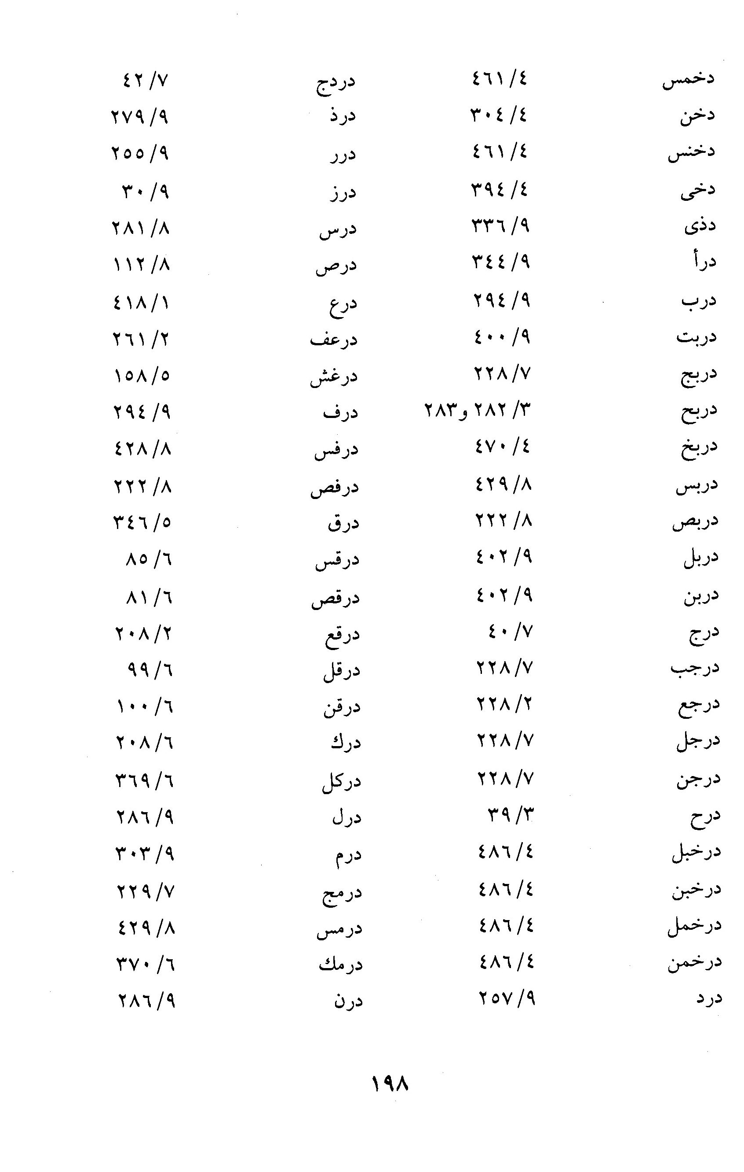
الصورة
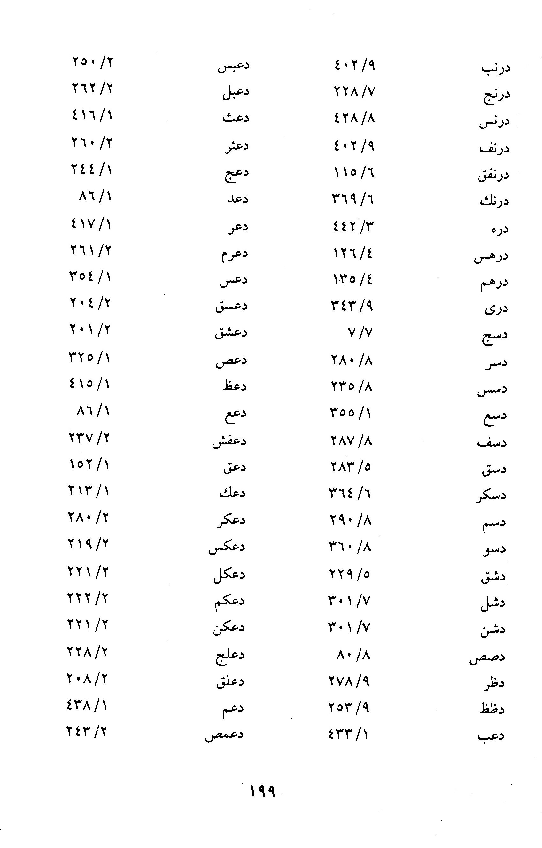
الصورة
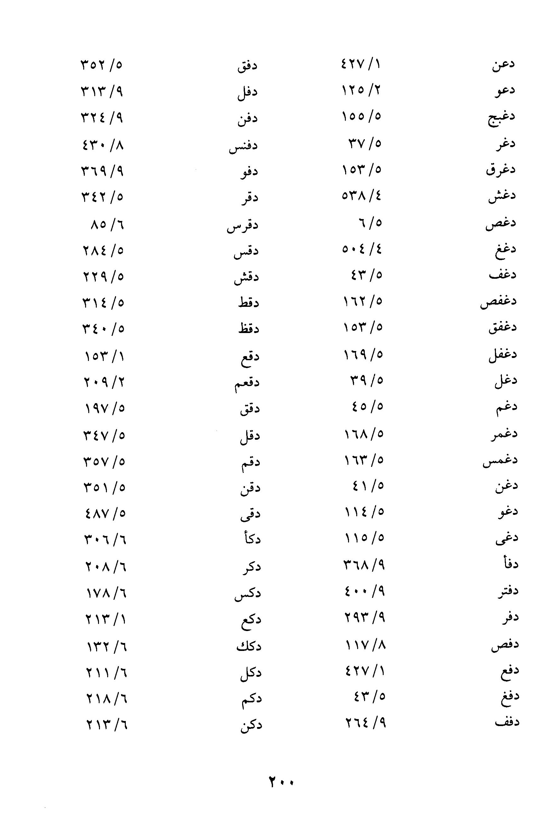
الصورة
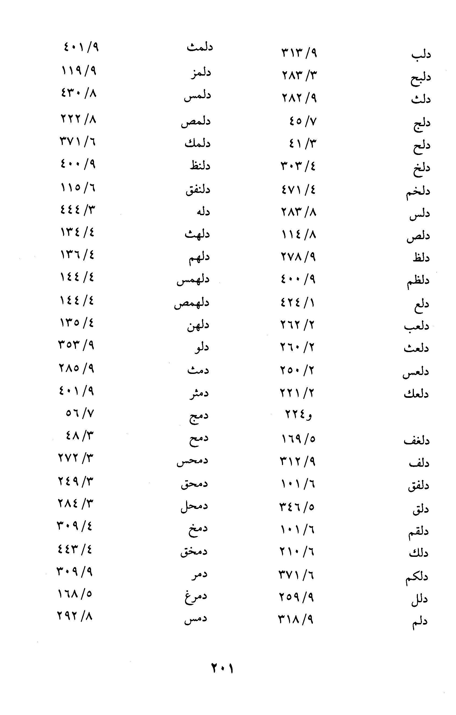
الصورة
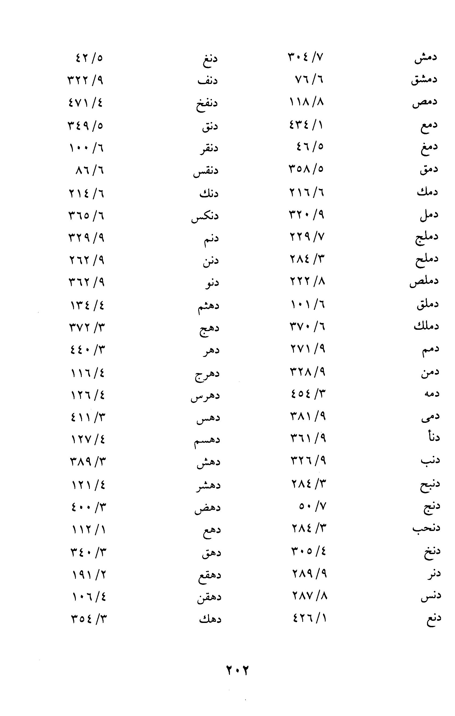
الصورة
الصورة
الصورة
الصورة
الصورة
الصورة
الصورة
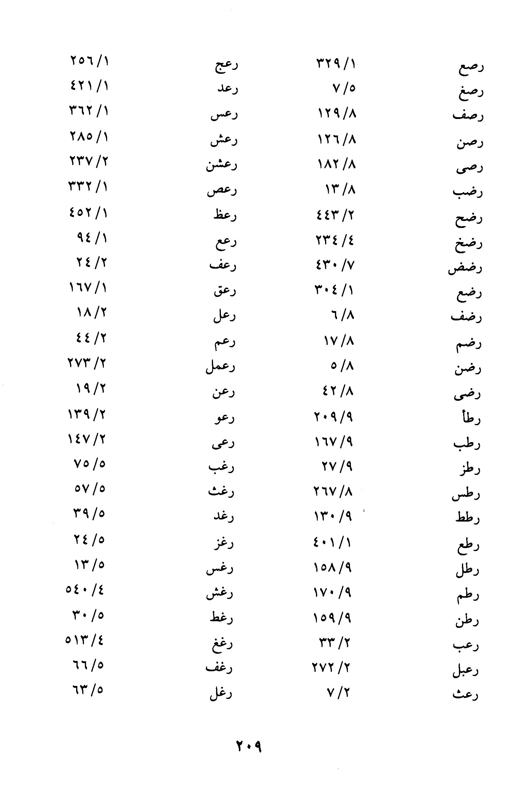
الصورة
الصورة
الصورة
الصورة
الصورة
الصورة
الصورة
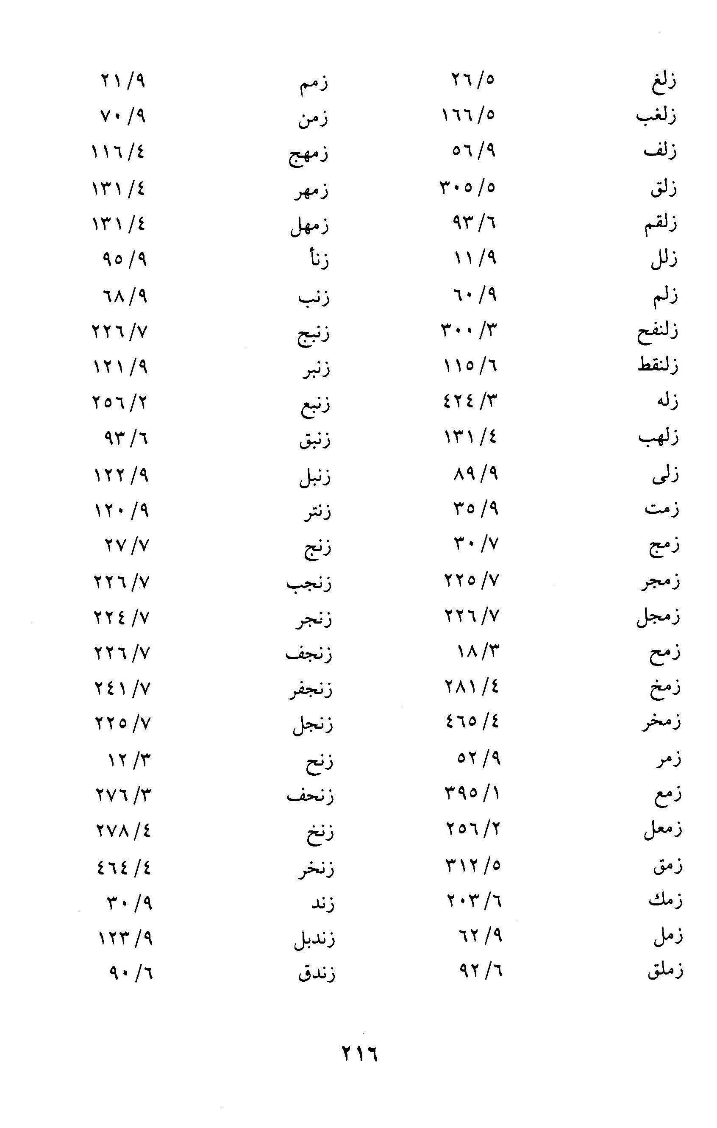
الصورة
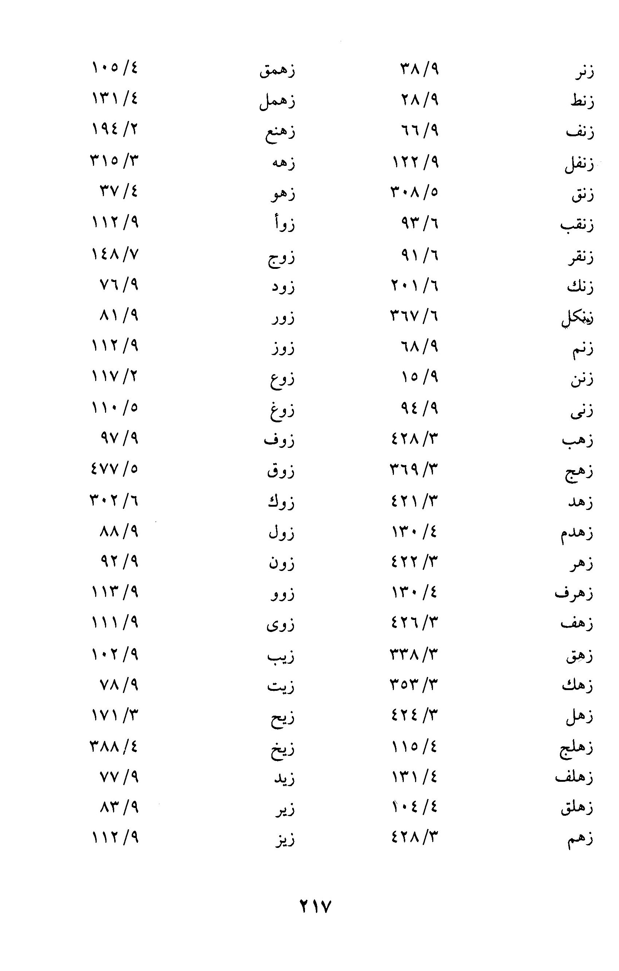
الصورة
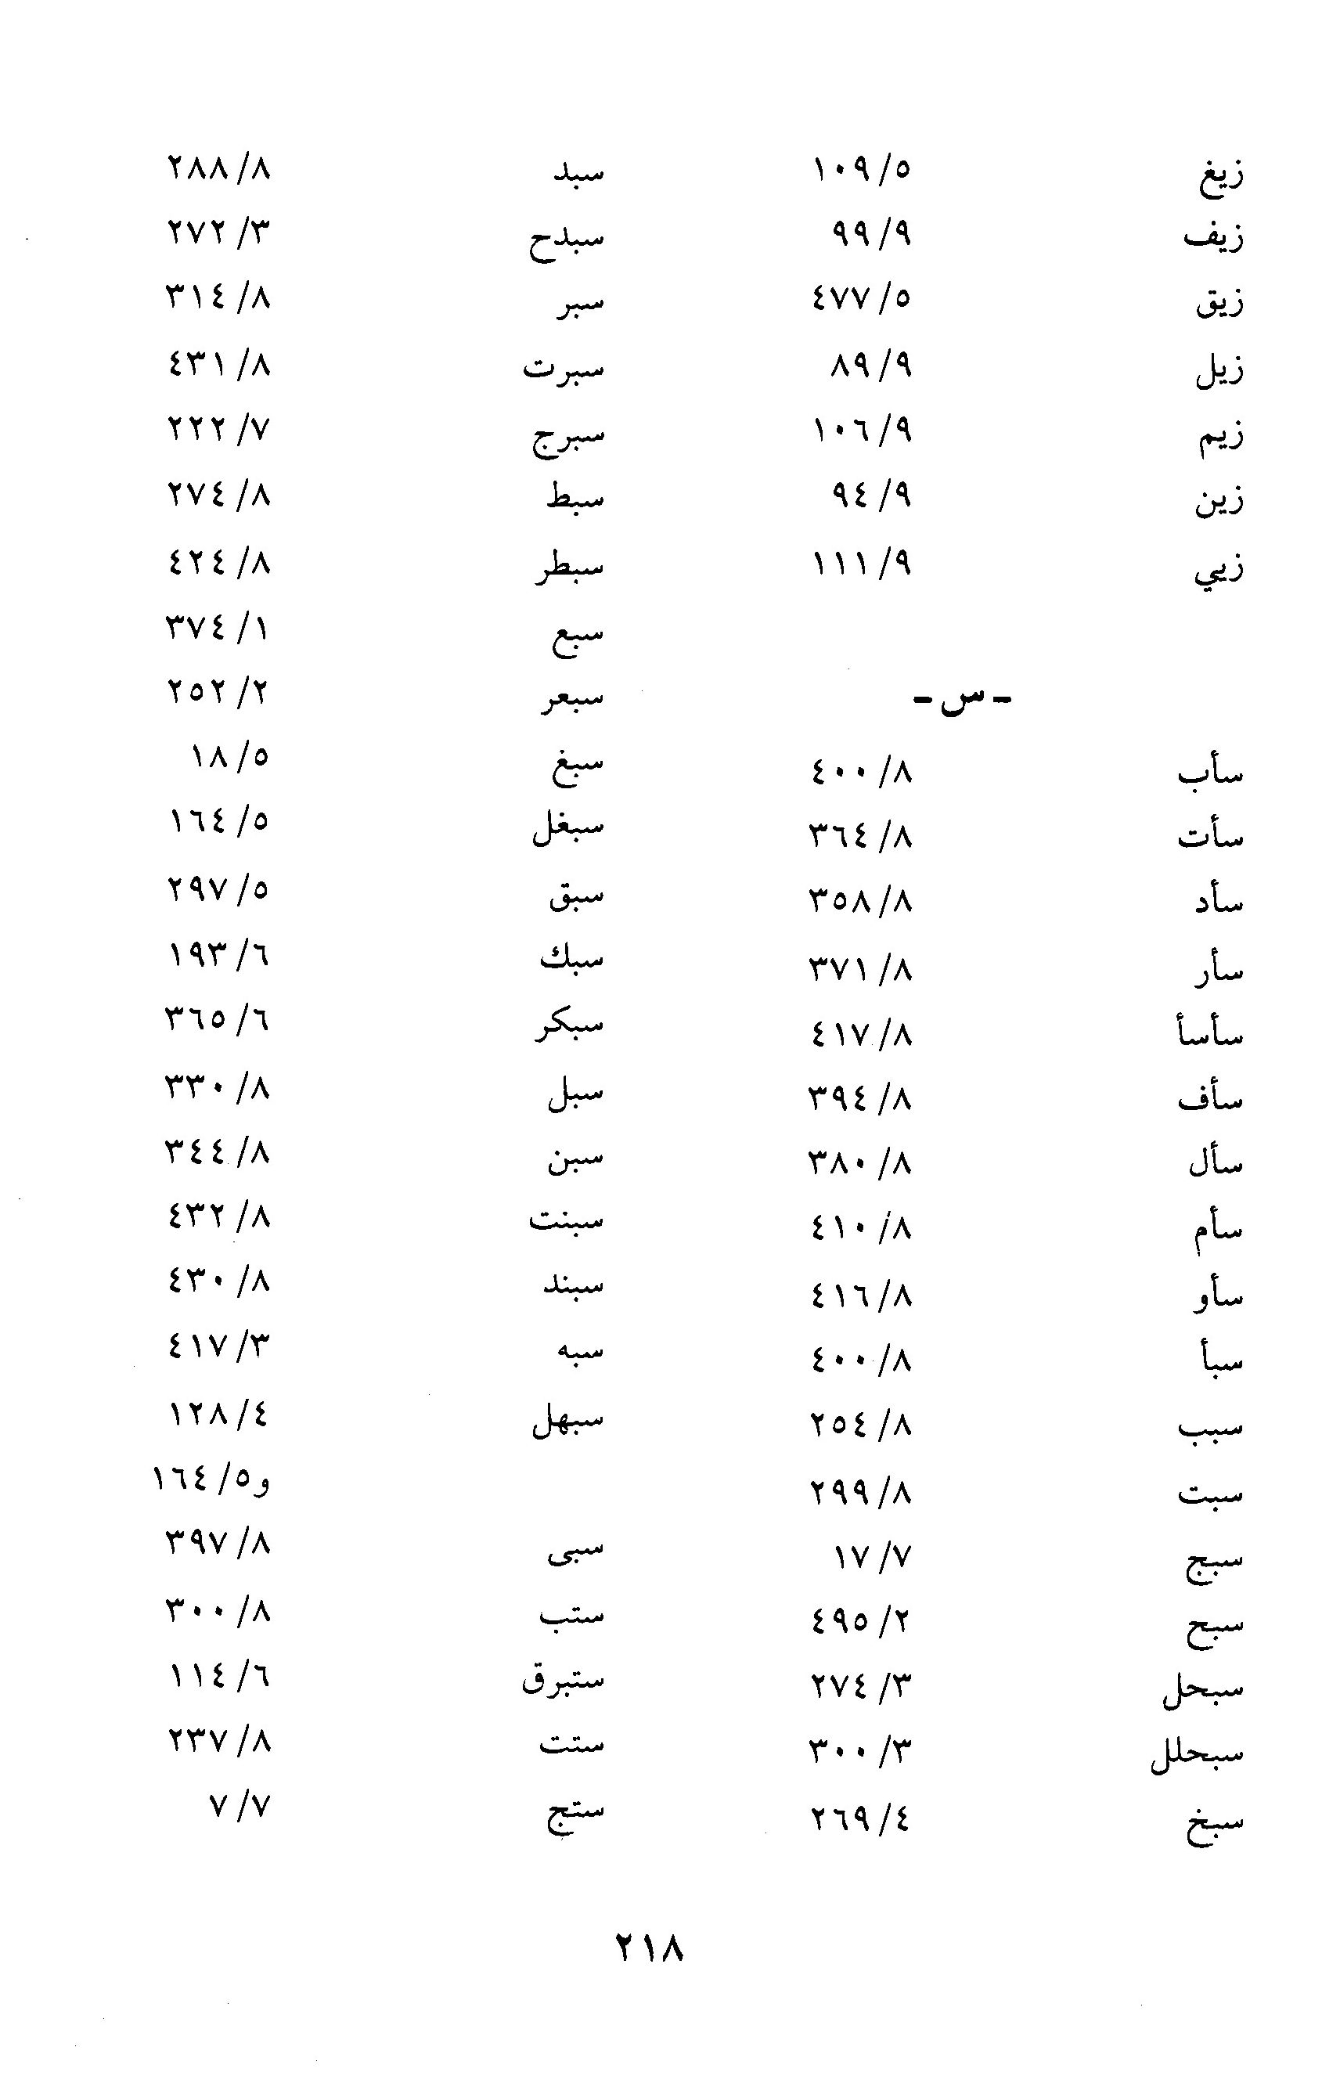
الصورة
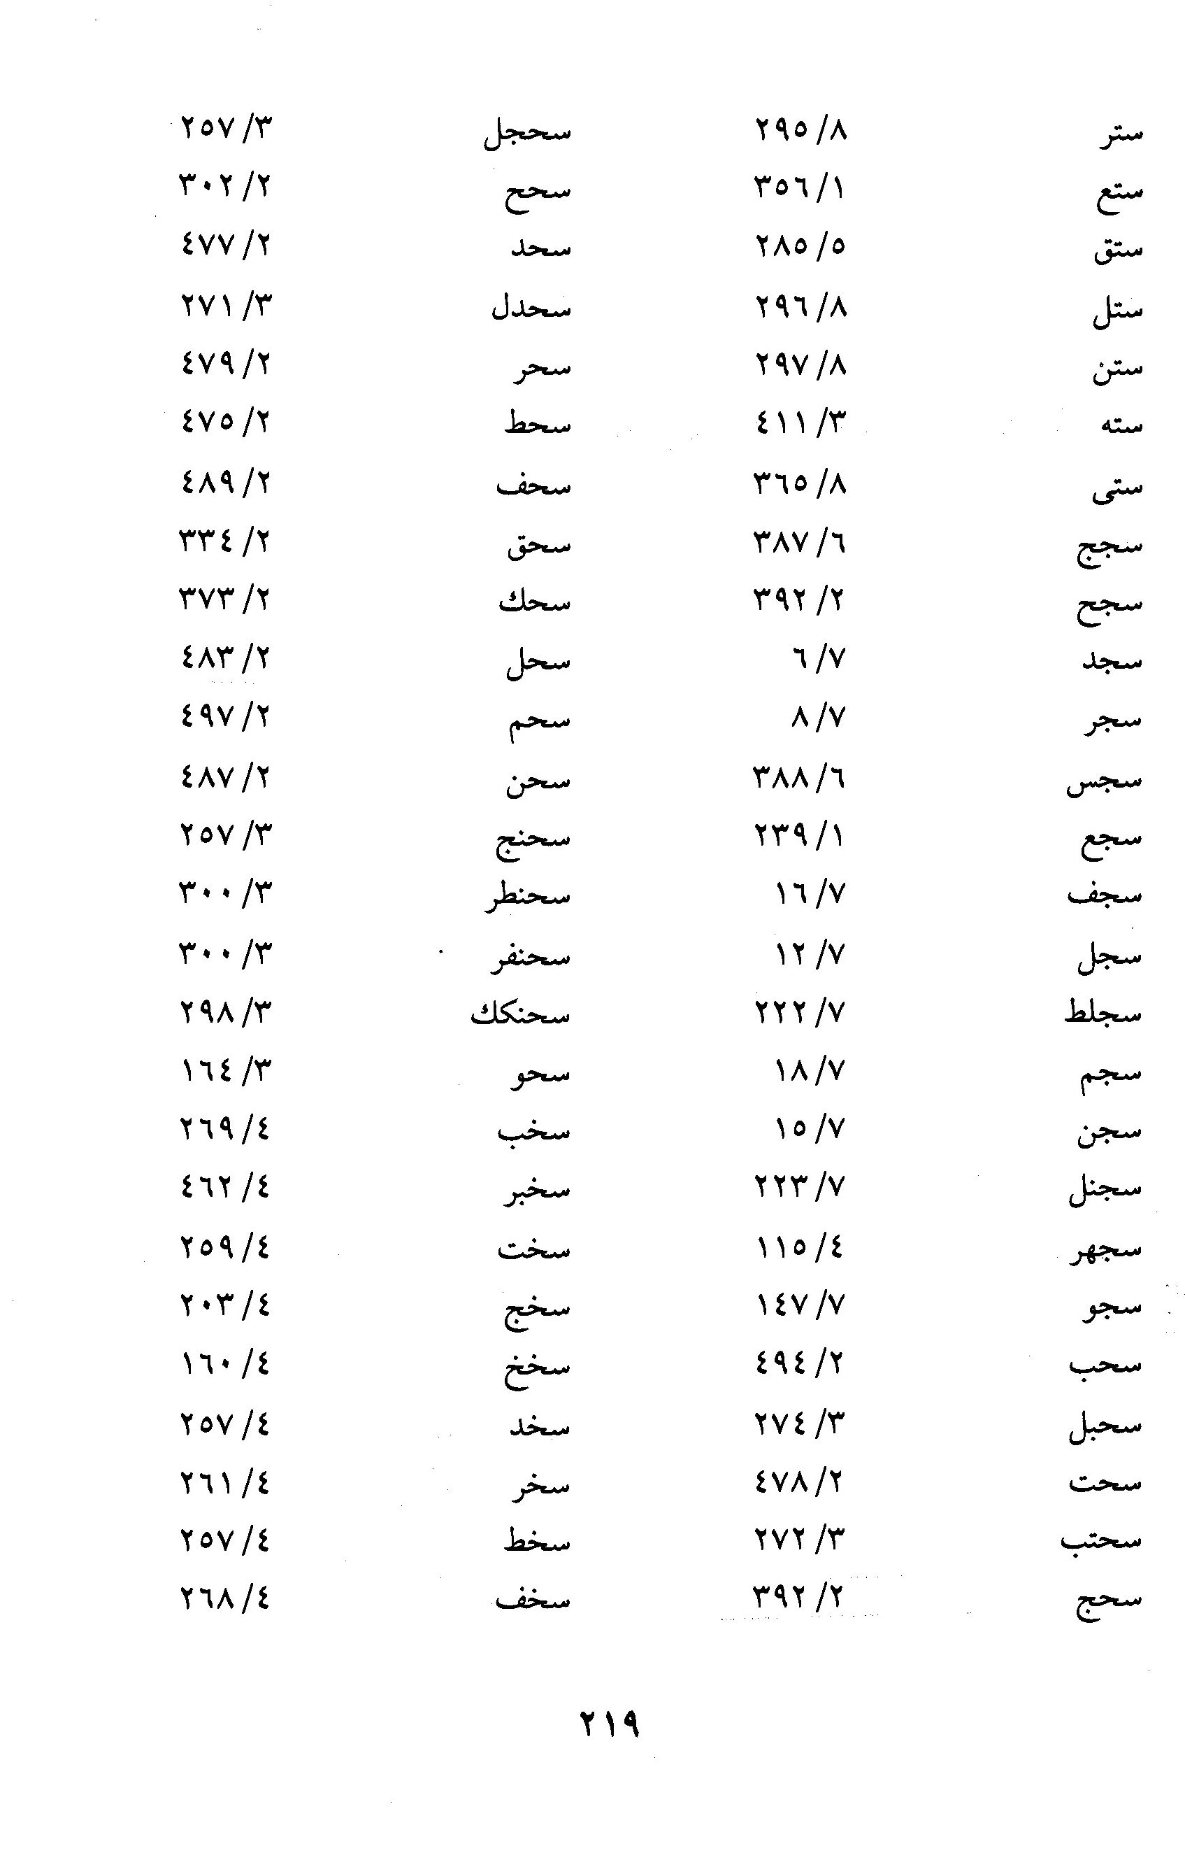
الصورة
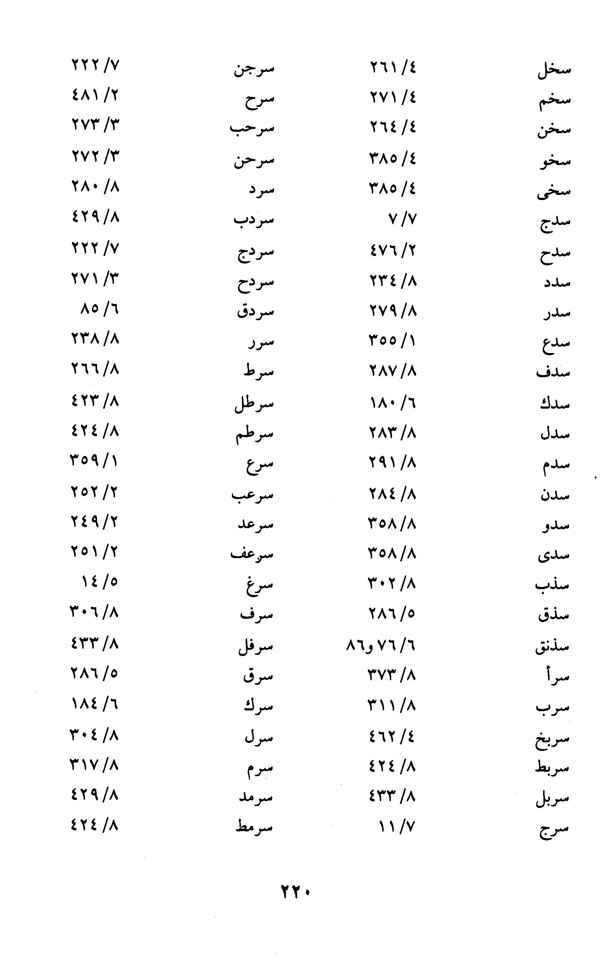
الصورة
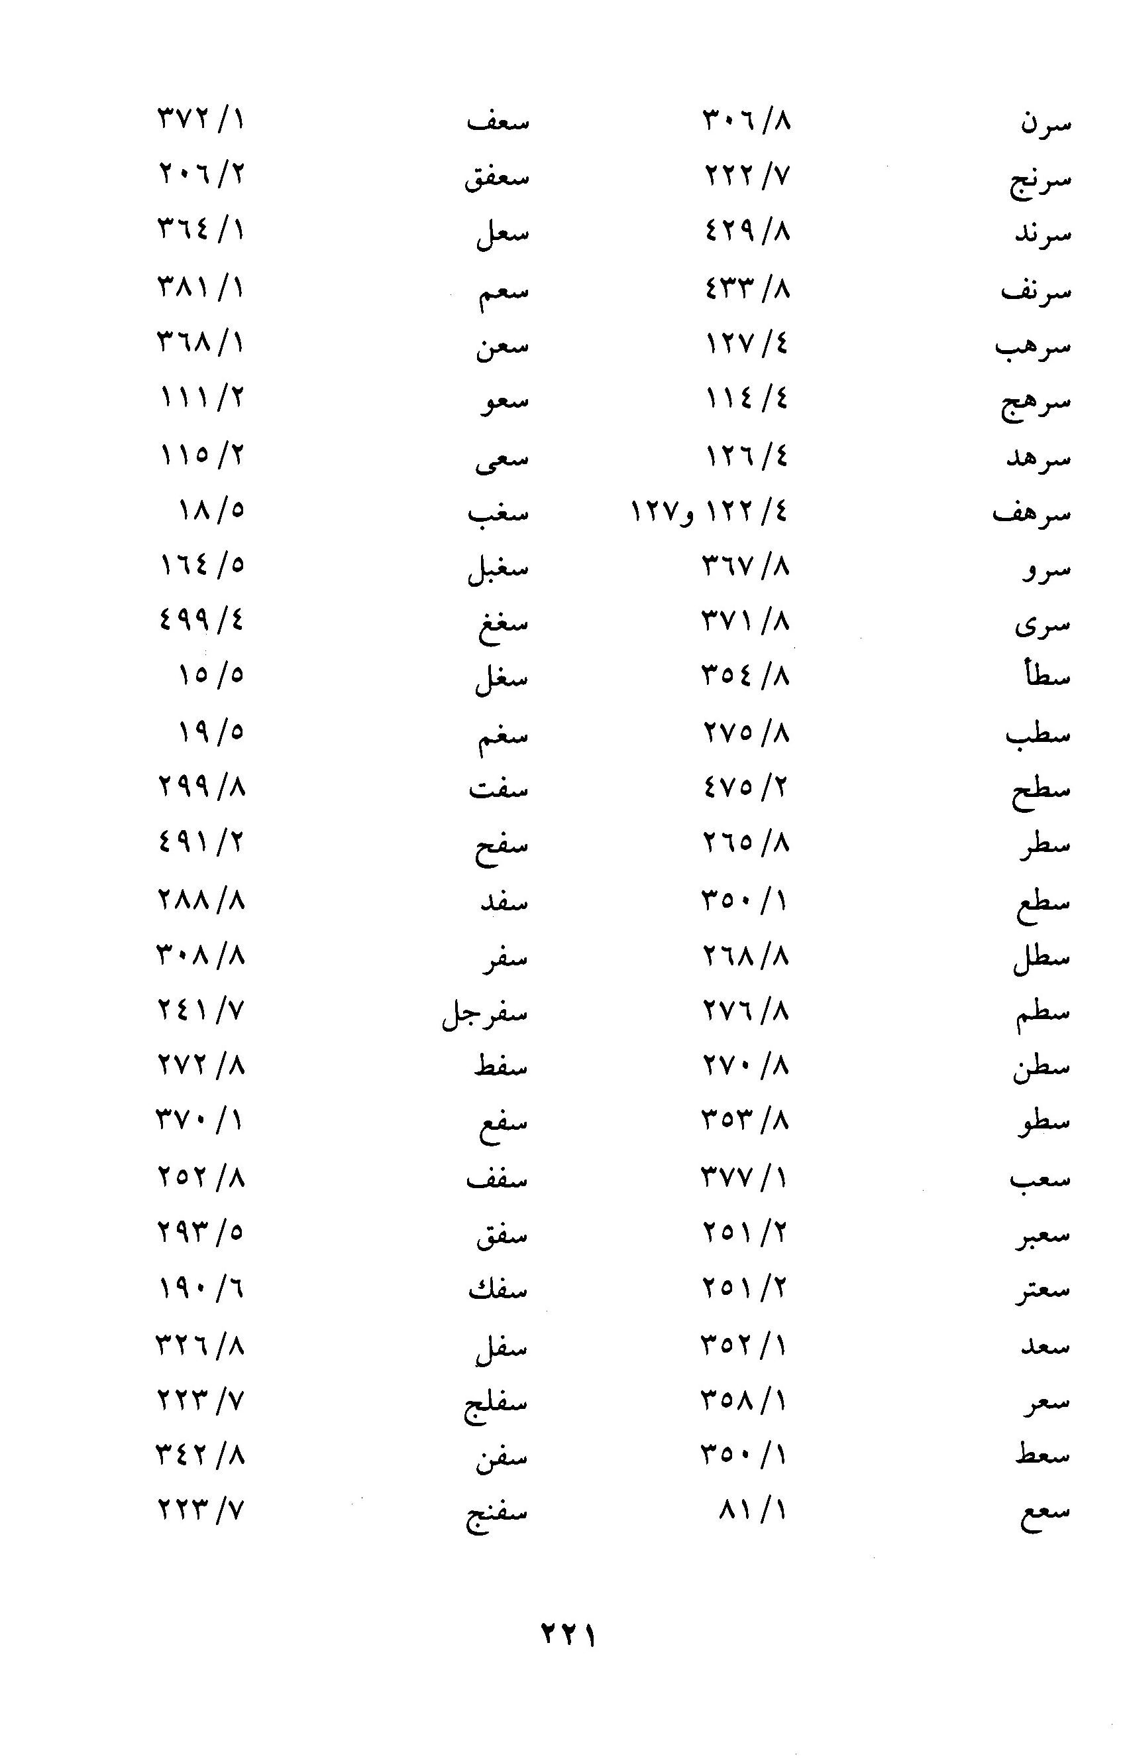
الصورة
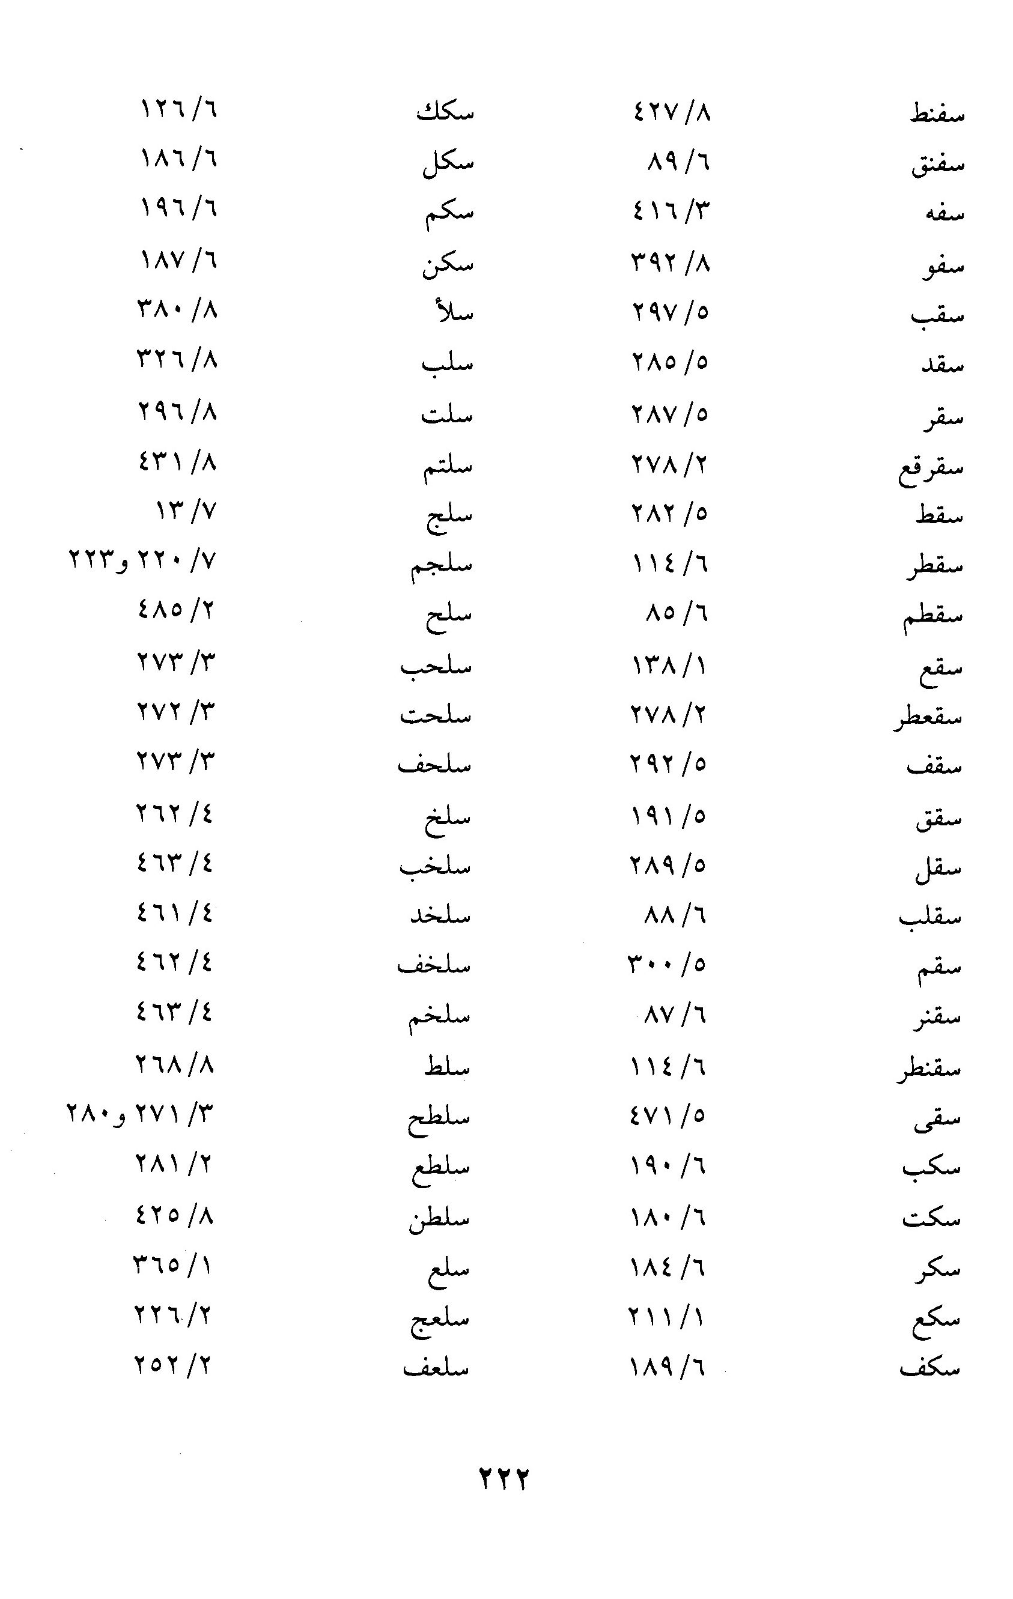
الصورة
الصورة
الصورة
الصورة
الصورة
الصورة
الصورة
الصورة
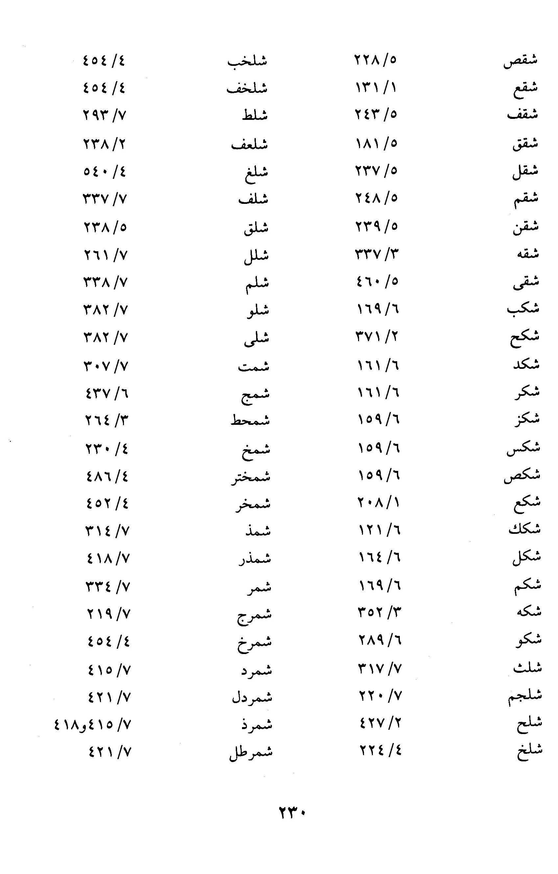
الصورة
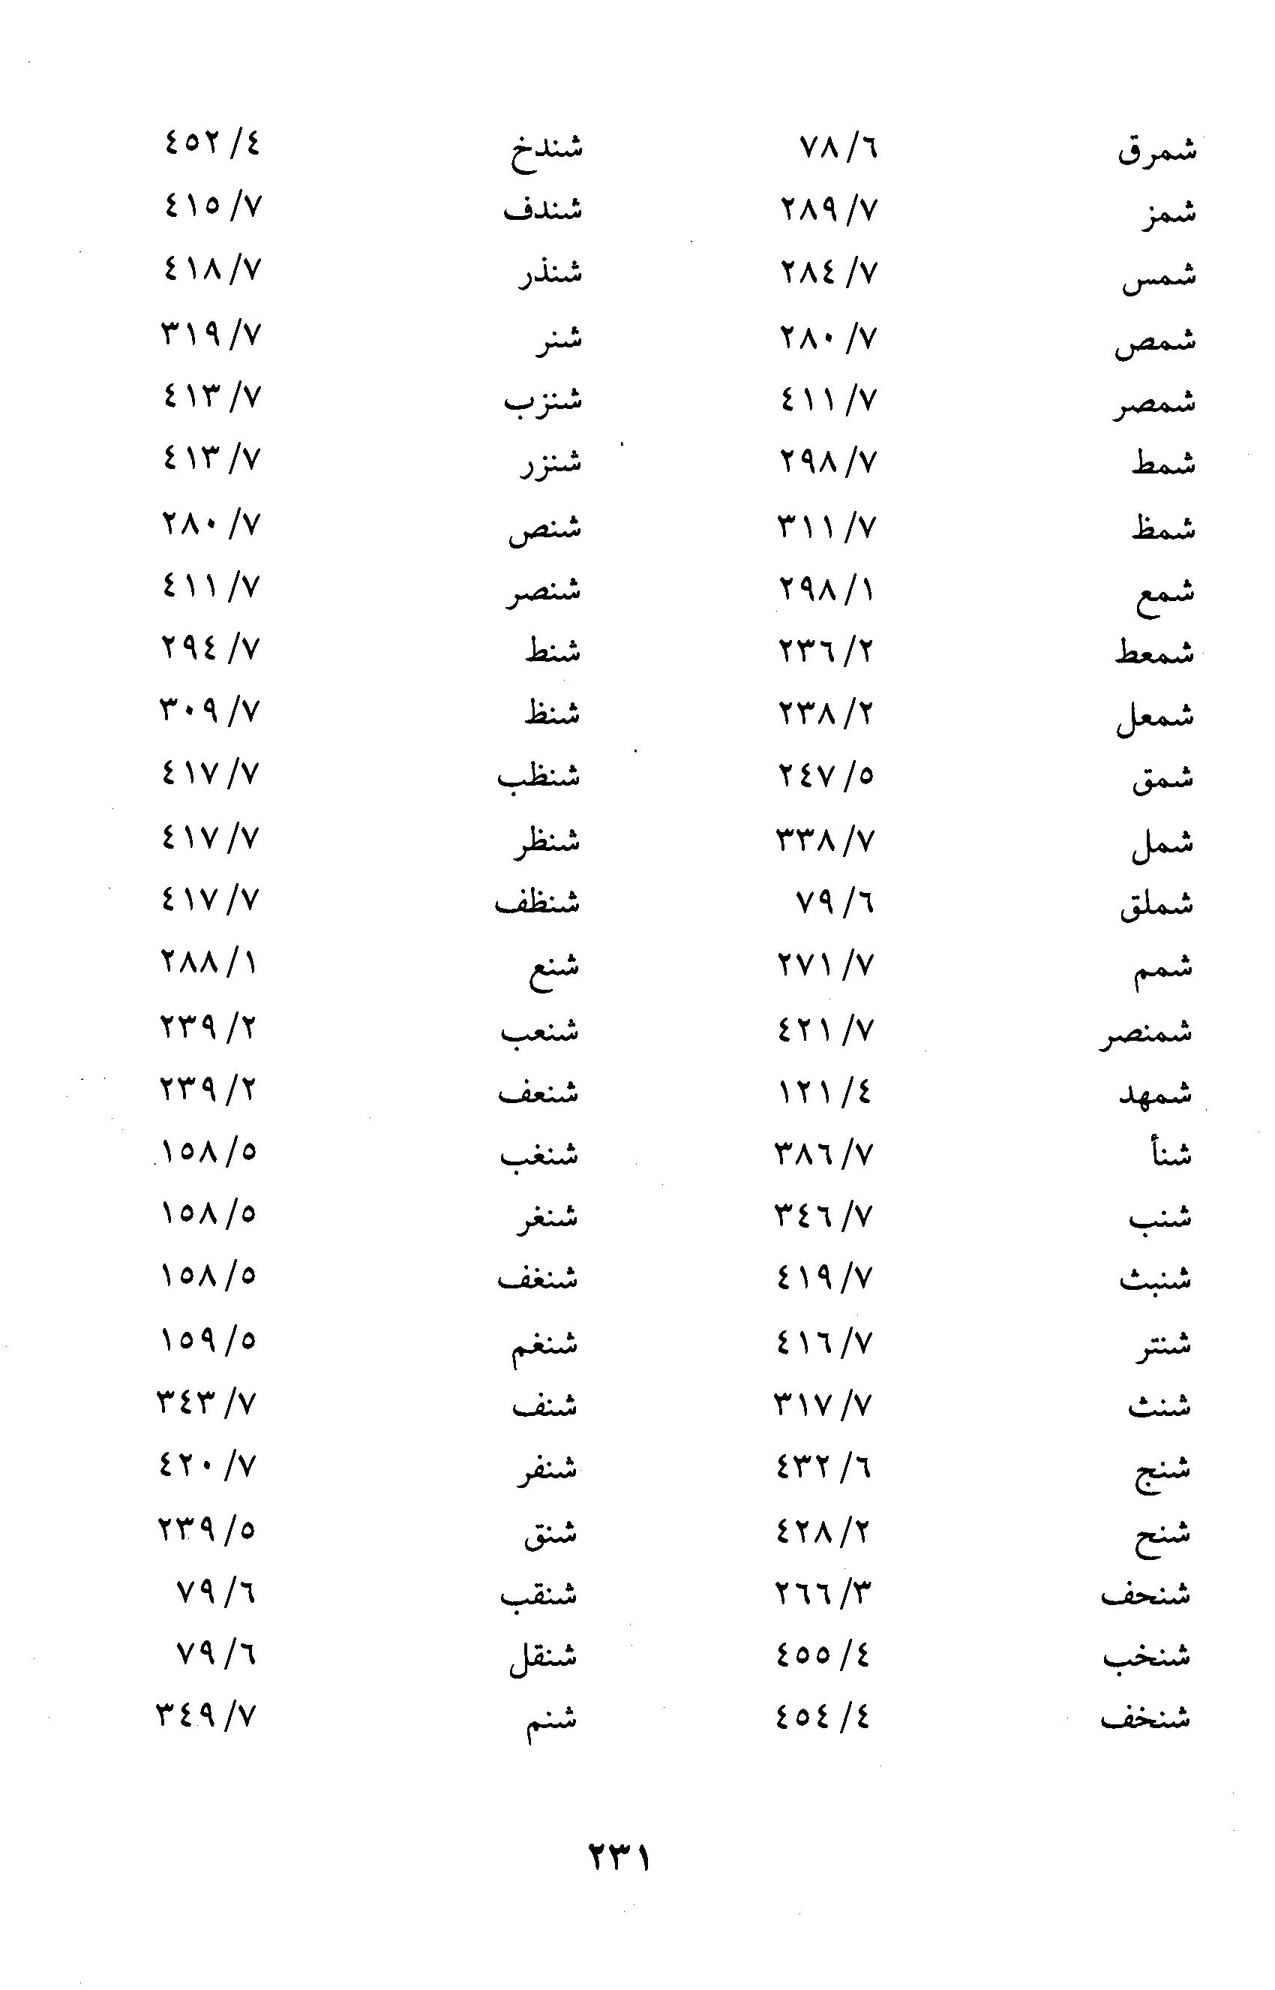
الصورة
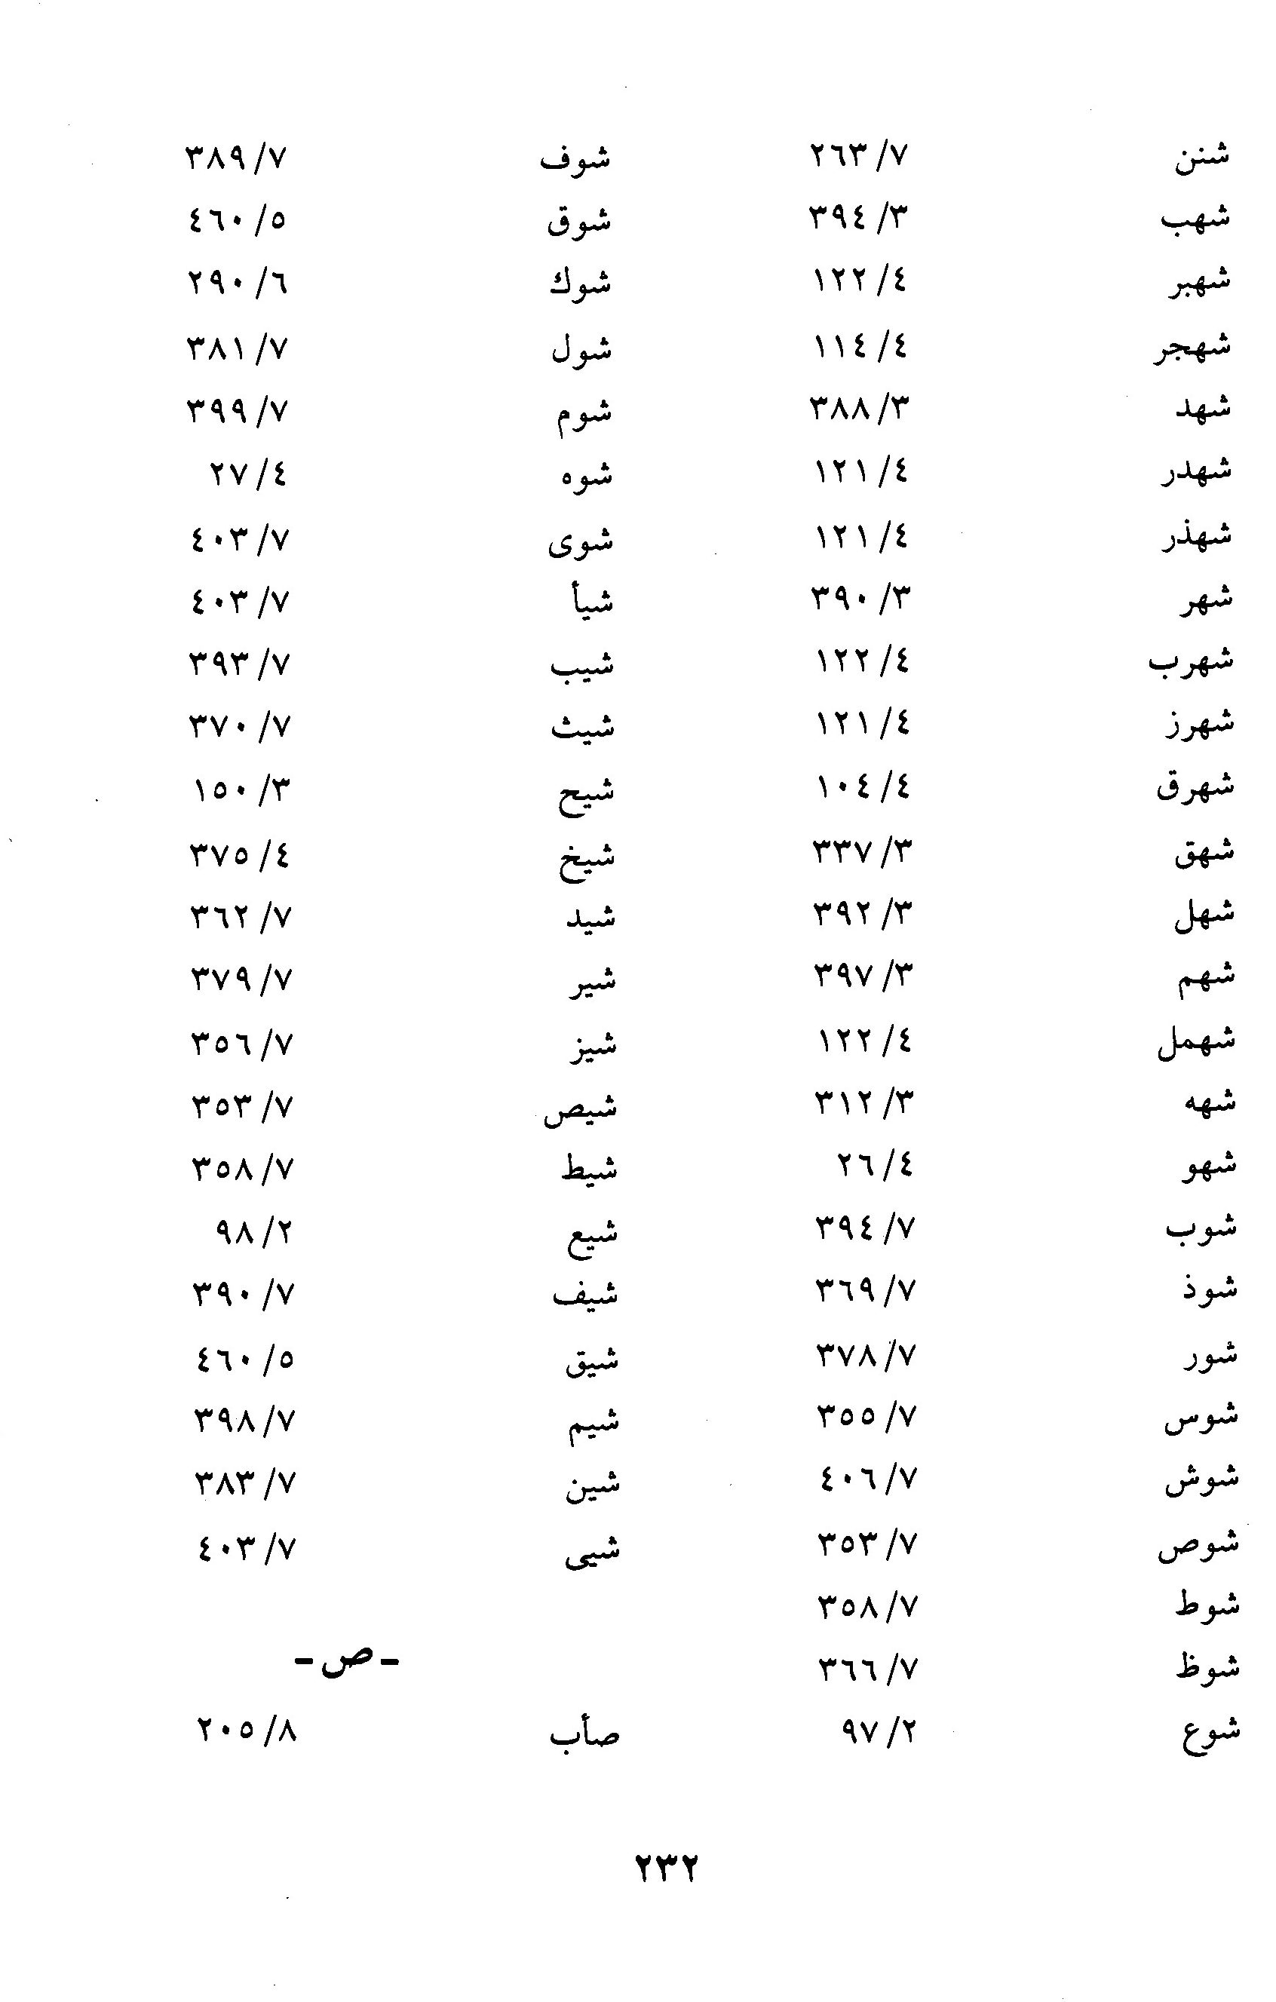
الصورة
الصورة
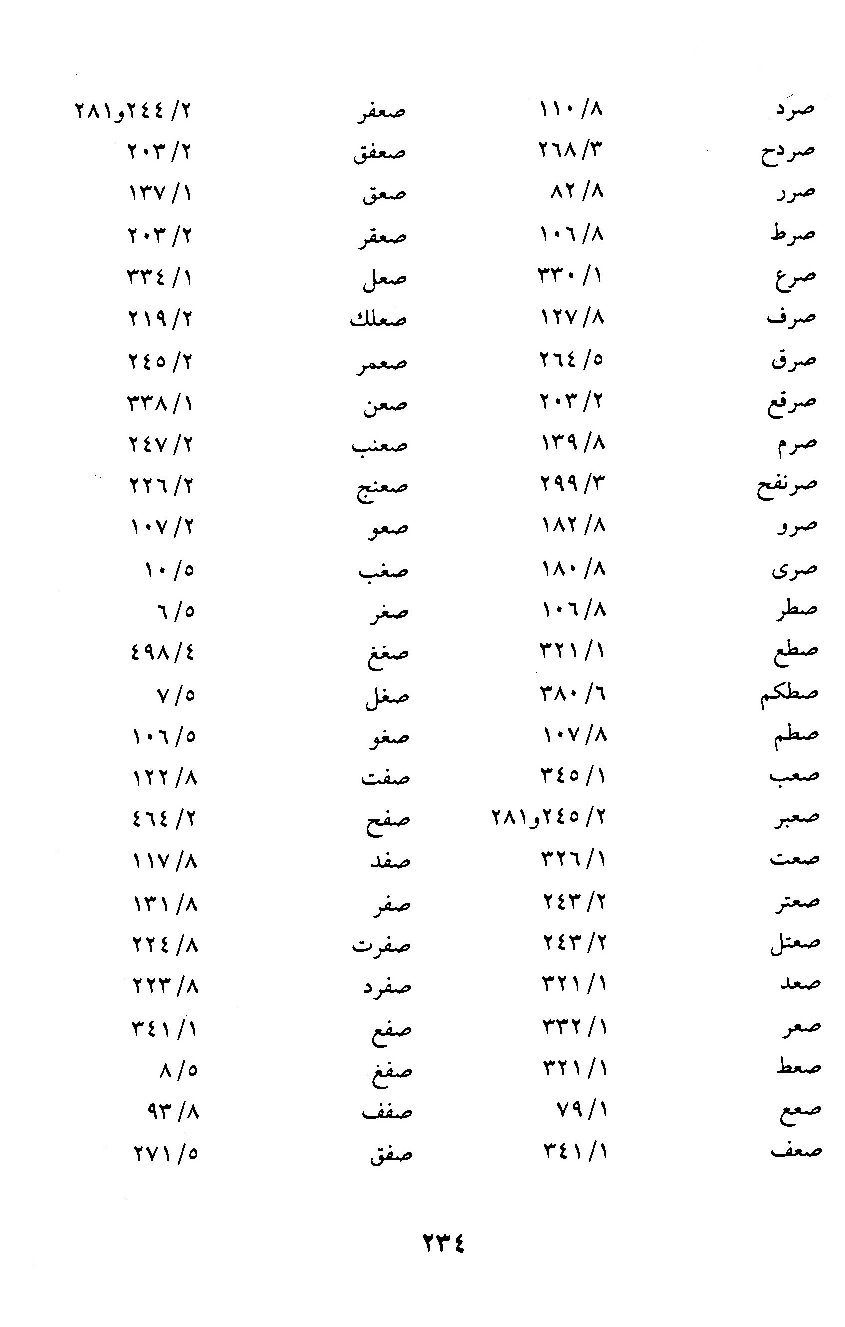
الصورة
الصورة
الصورة
الصورة
الصورة
الصورة
الصورة
الصورة
الصورة
الصورة
الصورة
الصورة
الصورة
الصورة
الصورة
الصورة
الصورة
الصورة
الصورة
الصورة
الصورة
الصورة
الصورة
الصورة
الصورة
الصورة
الصورة
الصورة
الصورة
الصورة
الصورة
الصورة
الصورة
الصورة
الصورة
الصورة
الصورة
الصورة
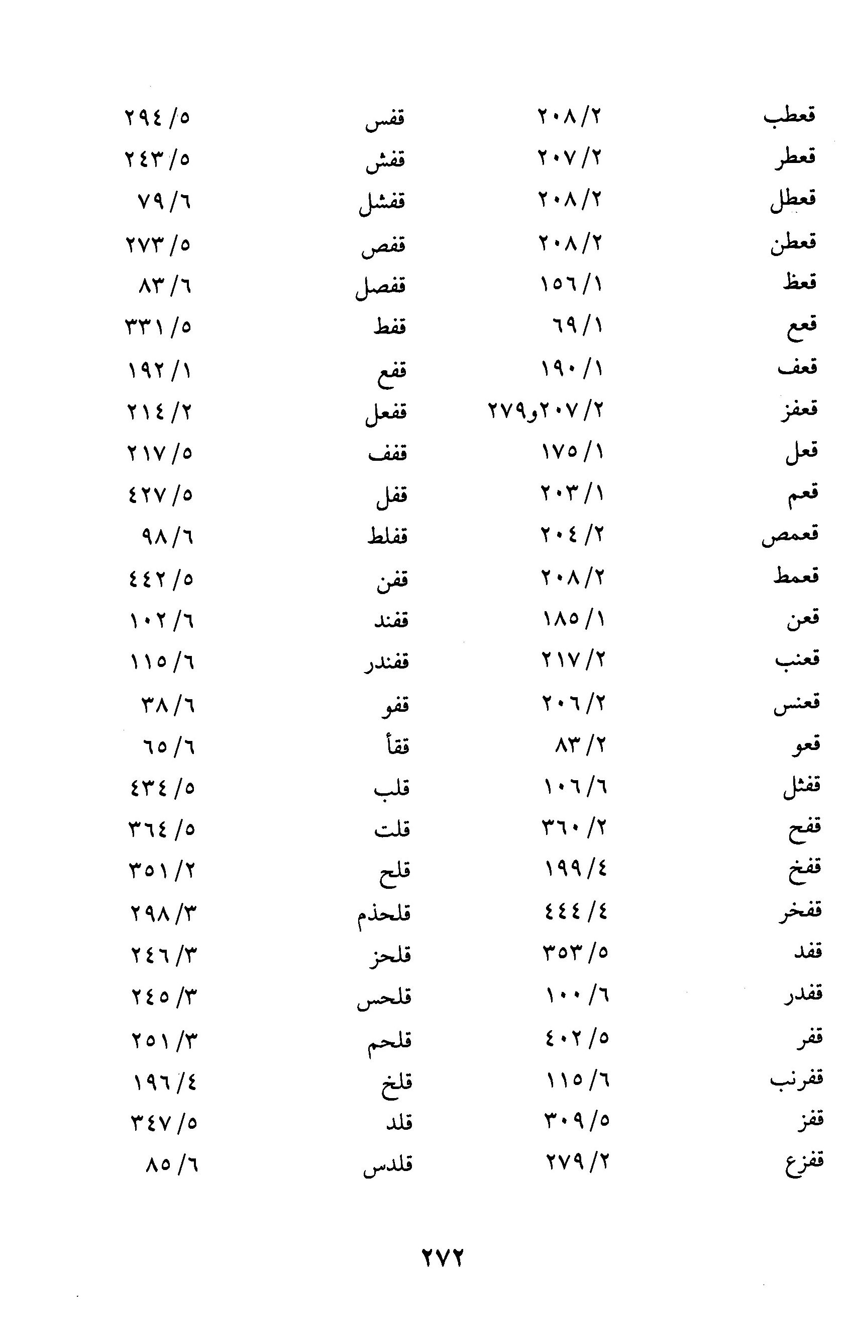
الصورة
الصورة
الصورة
الصورة
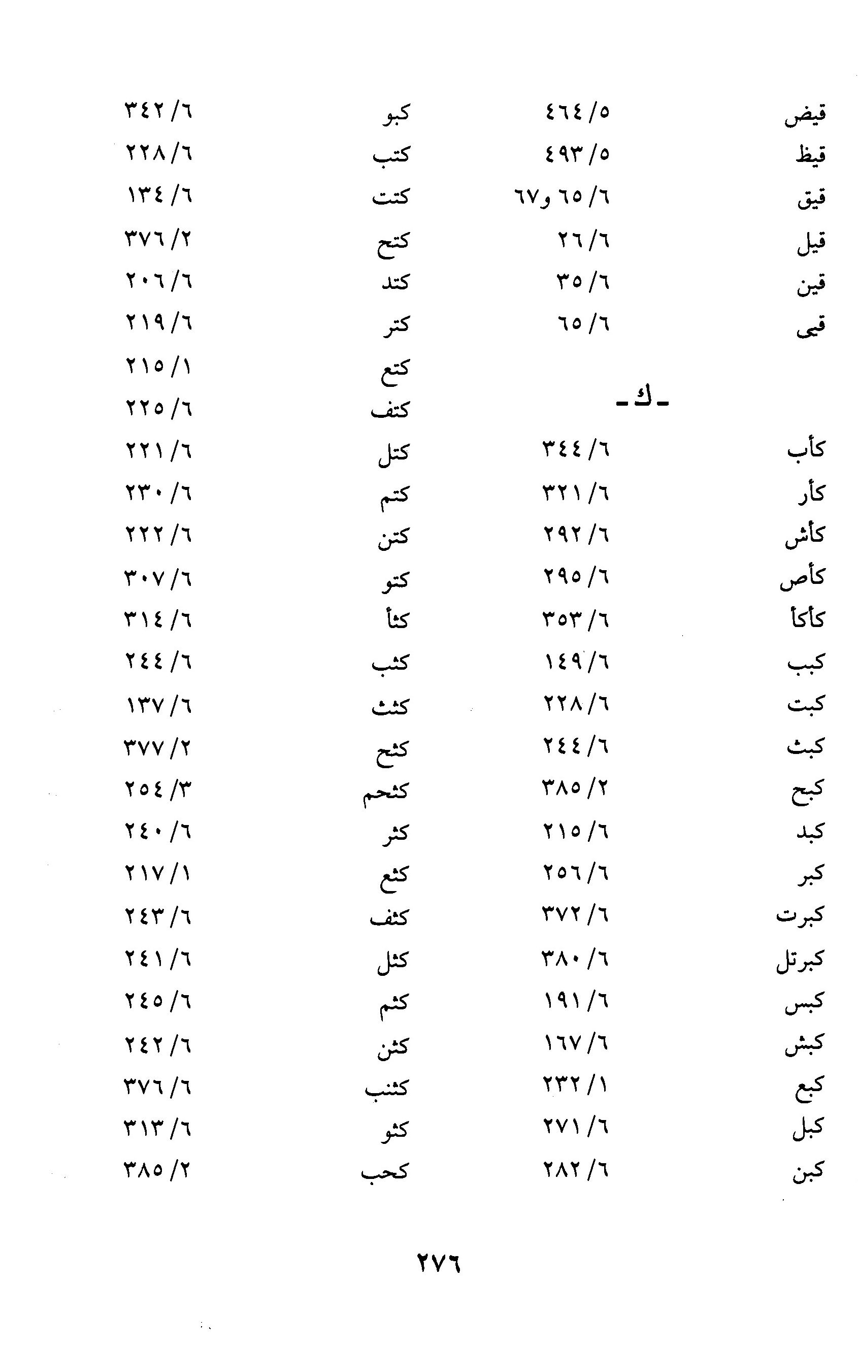
الصورة
الصورة
الصورة
الصورة
الصورة
الصورة
الصورة
الصورة
الصورة
الصورة
الصورة
الصورة
الصورة
الصورة
الصورة
الصورة
الصورة
الصورة
الصورة
الصورة
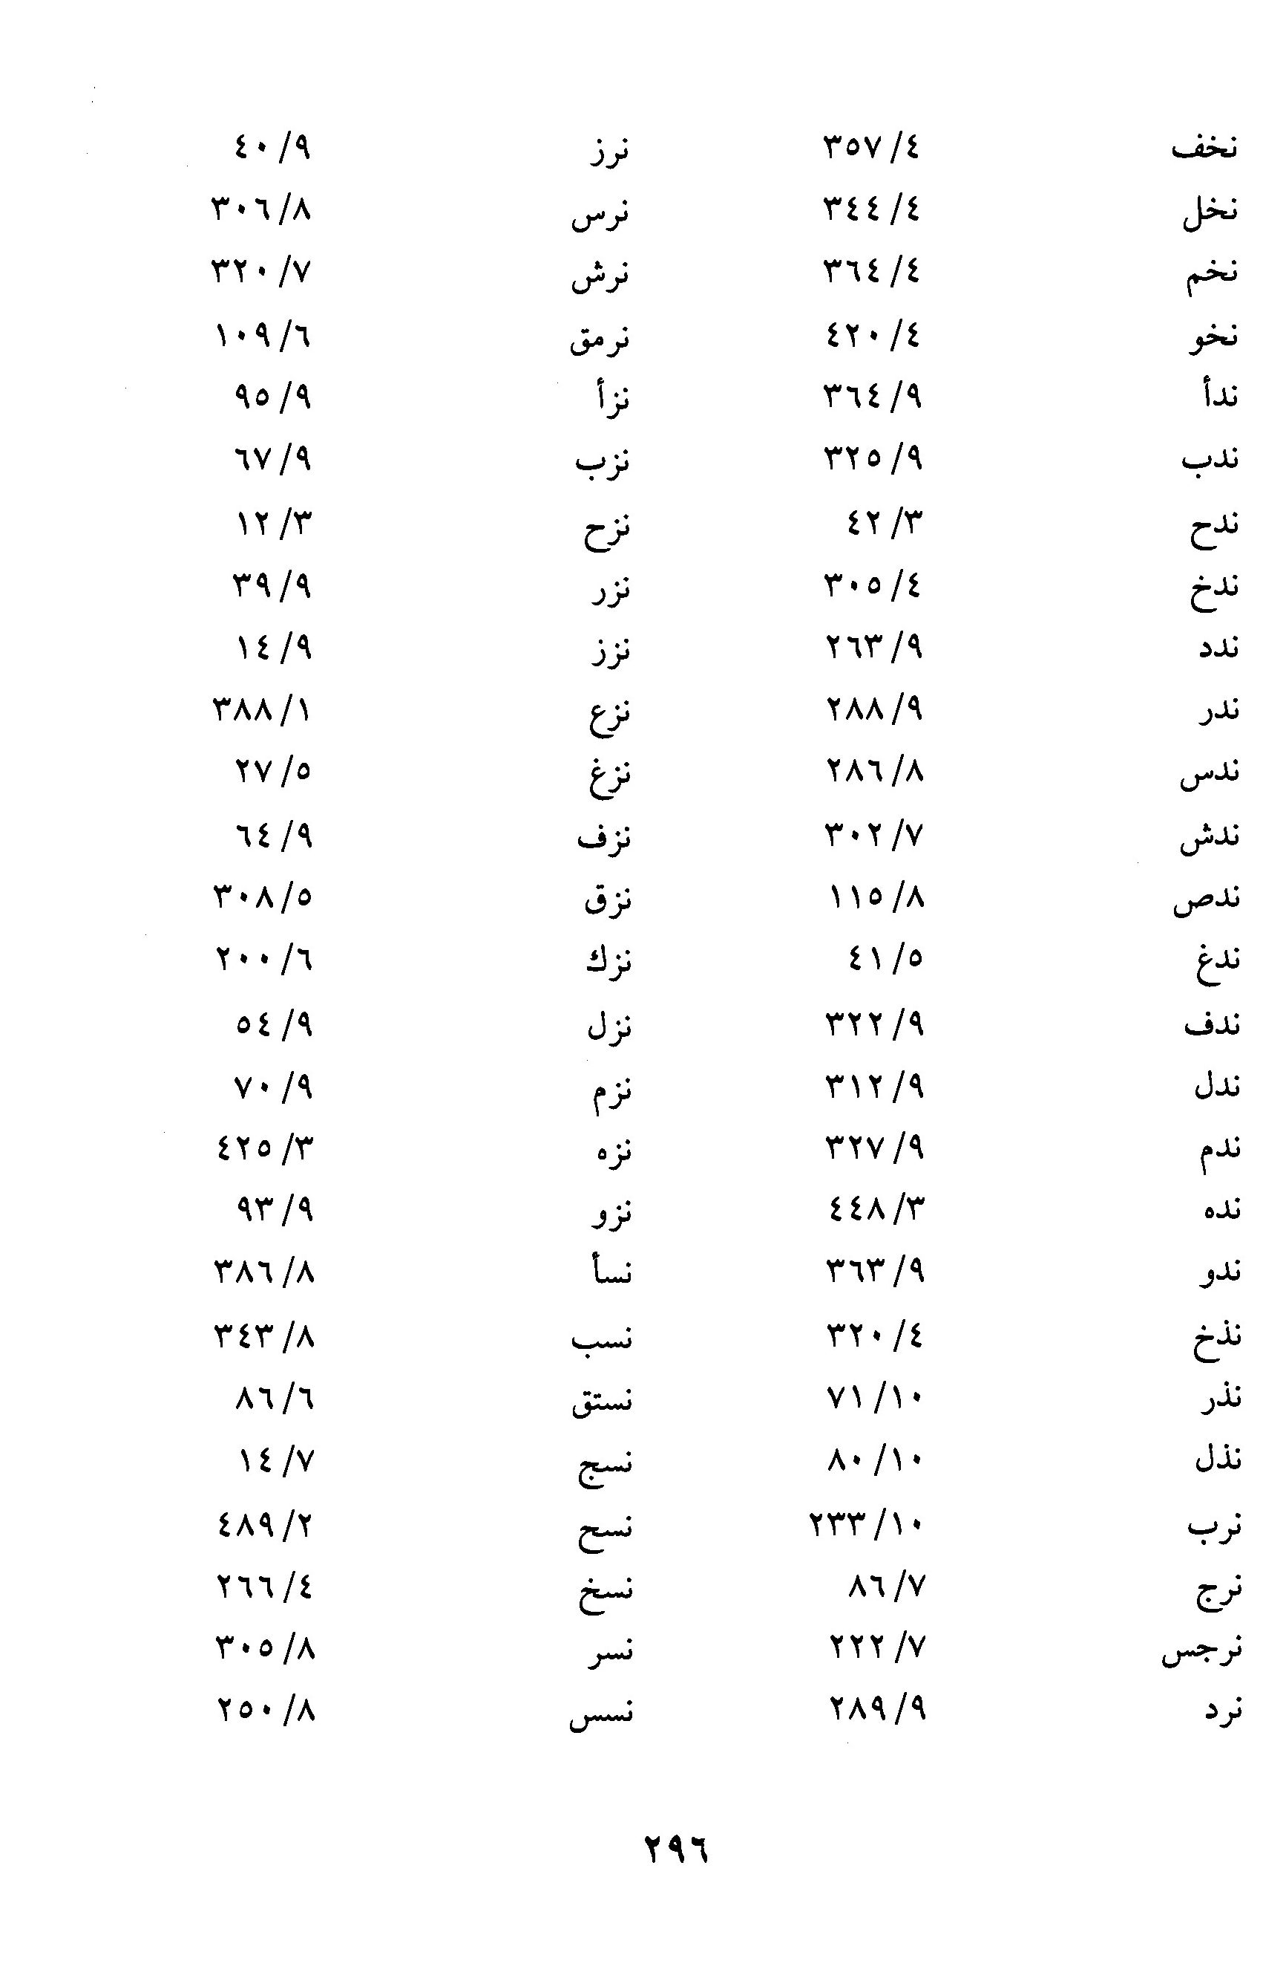
الصورة
الصورة
الصورة
الصورة
الصورة
الصورة
الصورة
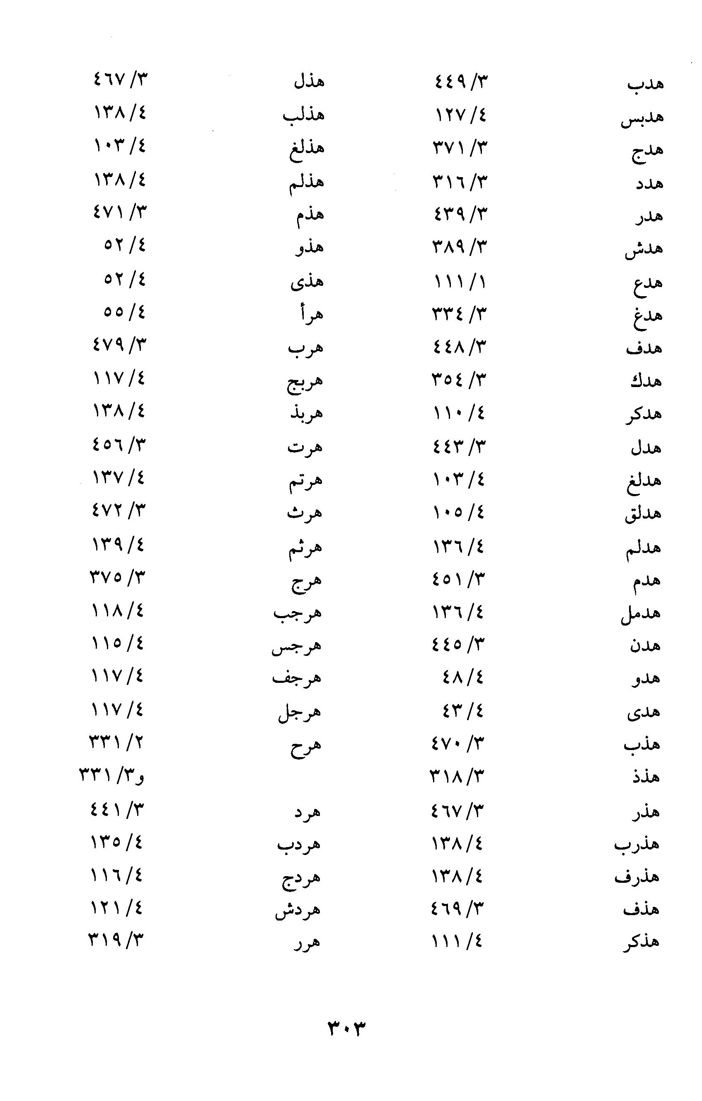
الصورة
الصورة
الصورة
الصورة
الصورة
الصورة
الصورة
الصورة
الصورة
الصورة
الصورة
الصورة

الصورة

الصورة

ghaemiyeh.com

